

**UNIVERSIDAD ESTATAL DE BOLÍVAR**

**FACULTAD DE CIENCIAS AGROPECUARIAS**

**RECURSOS NATURALES Y DEL AMBIENTE**

**CARRERA DE INGENIERÍA AGROINDUSTRIAL**

**TEMA:**

**EVALUACIÓN DE LA ACTIVIDAD ANTIMICROBIANA Y ANTIOXIDANTE DE TRES ESPECIES VEGETALES MANZANILLA (***Matricaria Recutita****)*, MORINGA** (*Moringa Oleífera***) Y JENGIBRE (***Zingiber Officinale Roscoe*)

**AUTORAS:**

**ADRIANA LISETH CHAVEZ LLANOS**

**JENNYFER CECILIA RODRÍGUEZ RIVADENEIRA**

**DIRECTOR:**

ING. JUAN ALBERTO GAIBOR CHAVEZ PhD

**GUARANDA – ECUADOR**

**2019**

**TEMA:**

**EVALUACIÓN DE LA ACTIVIDAD ANTIMICROBIANA Y ANTIOXIDANTE DE TRES ESPECIES VEGETALES MANZANILLA (***Matricaria Recutita****)*, MORINGA** (*Moringa Oleífera***) Y JENGIBRE (***Zingiber Officinale Roscoe*)

**REVISADO Y APROBADO POR:**

**------------------------------------------------**

**Ing. Juan Alberto Gaibor Chavez PhD**

**DIRECTOR**

**------------------------------------------------**

**Ing. José Luis Altuna Vásquez MSc**

**BIOMETRISTA**

**------------------------------------------------**

**Ing. Víctor Danilo Montero Silva Mg.**

**REDACCIÓN TÉCNICA**

**CERTIFICADO DE AUTORÍA**

Nosotras, Chavez Llanos Adriana Liseth con C.I. 0201800299 e Rodriguez Rivadeneira Jennyfer Cecilia con C.I. 0202188454, declaramos que el trabajo y los resultados presentados en este informe, no han sido previamente presentados para ningún grado o calificación profesional: y, que las referencias bibliográficas que incluyen han sido consultadas y citadas con su respectivo autor(es).

La Universidad Estatal de Bolívar puede hacer uso de los derechos de publicación correspondientes a este trabajo, según lo establecido por la Ley de Propiedad Intelectual, su Reglamentación y la Normativa Institucional vigente.

------------------------------------- -----------------------------------

Chavez Llanos Adriana Liseth Rodriguez Rivadeneira Jennyfer Cecilia

C.I. 0201800299 C.I. 0202188454

-------------------------------------

**Ing. Juan Alberto Gaibor Chavez PhD**

C.I. 02001051687

**DIRECTOR**

------------------------------------

**Ing. Víctor Danilo Montero Silva mg**

C.I. 0201185584

**REDACCIÓN TÉCNICA**

**DEDICATORIA**

A Dios, por darme la dicha de vivir, por darme fuerzas y guiar mi camino, por regalarme lo más bello que tengo mi familia.

A mi padre Luis Pilco que a pesar de no tener mi sangre ha sido el hombre que me apoyó y me apoya desde el primer momento que llego a mi vida, al más grande amor mi madre Bertha Llanos que desde que llegue al mundo a luchando por mi bienestar. Han sido los mejores amigos, un gran ejemplo, todo lo que tengo es gracias a ustedes los amo.

A mis hermanos Oscar, Williams, Diego, Viviana, Mishell, Nayeli, Shirley, Yandri y Erick, que con amor han estado apoyándome, animándome para no desmayar y seguir luchando por lo que me propuse.

A mis sobrinos Aileth, Alisson, Alan y Chelsy­ son mi regalo favorito pequeños.

**Adriana Chávez**

**DEDICATORIA**

A Dios por haberme permitido llegar hasta este punto fortaleciendo mi corazón e iluminando mi mente, por darme salud y haber puesto en mi camino a personas que han sido mi soporte durante todo mi periodo académico y lograr cumplir mis objetivos.

A mis padres Milton y Cecilia por ser el pilar fundamental en mi vida como en mi educación académica, por su apoyo incondicional y nunca negarme nada para llegar a obtener un título profesional.

A mis hermanas por apoyarme y estar siempre junto a mí en todo momento.

**Jennyfer Rodriguez**

**AGRADECIMIENTO**

A mi Dios por permitirme ser parte de este mundo, por estar siempre a mi lado, por bendecirme, por darme lo necesario y por jamás dejarme sola.

A mis padres Luis y Bertha por ser el pilar fundamental, por haberme apoyado día tras día, por sus consejos, por su amistad, por su confianza, por amor más sincero, por luchar junto a mí, y sobre todo por celebrar mis triunfos.

A mis hermanos que han vivido a mi lado momentos felices y tristes, gracias por todo el amor y apoyo que me han brindado.

A mi cuñada Priscila Chavez por ser como mi hermana mayor y estar a mi lado en los momentos más difíciles.

A Marcelo Merino por llegar a formar parte de mi vida, por apoyarme desde el primer instante que estamos juntos.

A la Universidad Estatal de Bolívar por permitirme ser parte de esta gran Institución.

A mis profesores que tuvieron tanta paciencia con sus enseñanzas y en especial a un gran profesional Ingeniero Vicente Domínguez que me animó a seguir adelante.

Al Departamento de Investigación de la Universidad Estatal de Bolívar que me dieron la oportunidad de realizar mi proyecto de investigación.

A los miembros de mi tribunal de tesis Ing. Juan Gaibor, Ing. José Luis Altuna e Ing. Danilo Montero, gracias por guiarme en la culminación de esta tesis con paciencia e interés por la misma.

**Adriana Chavez**

**AGRADECIMIENTO**

A Dios y a mi Familia quienes me han guiado y me han dado la fortaleza de seguir adelante en toda la carrera.

A la Universidad Estatal de Bolívar, a la Carrera de Ingeniería Agroindustrial, A los Docentes, quienes fueron parte importante en mi formación tanto académica como profesional.

Al Departamento de Investigación quien me permitió realizar el trabajo de campo.

A los docentes que integran el tribunal de tesis Ing. Juan Gaibor, Ing. José Luis Altuna, Ing. Danilo Montero.

**Jennyfer Rodriguez**

**ÍNDICE DE CONTENIDOS**

**CONTENIDO Pág.**

TEMA II

CERTIFICADO DE AUTORÍA III

DEDICATORIA IV

AGRADECIMIENTO VI

ÍNDICE DE CONTENIDOS VIII

ÍNDICE DE TABLAS XIII

ÍNDICE DE FIGURAS XVI

ÍNDICE DE ANEXOS XVIII

RESUMEN XIX

SUMMARY XX

**CAPÍTULO I** 1

1. Introducción 1

**CAPÍTULO II**  3

1. Problema 3

**CAPÍTULO III**

1. **MARCO TEÓRICO** 5

3.1. Manzanilla 5

3.1.2. Origen 5

3.1.3. Taxonomía 5

3.1.4. Morfología de la Manzanilla 6

3.1.5. Variedades 8

3.2. Jengibre 9

3.2.2. Origen 10

3.2.3. Taxonomía 10

3.2.4. Morfología del Jengibre 10

* + 1. Variedades 13

### Composición Nutricional del Jengibre 14

3.1. Moringa 14

3.3.2. Origen 15

3.3.3. Morfología de la Moringa 15

3.3.4. Variedad 18

3.3.5. Composición nutricional de la Moringa 18

3.4. Análisis proximal 18

3.5. Métodos de extracción de Aceites Esenciales 19

3.5.1 Extracción por Método Soxhlet 19

3.5.2. Extracción por Método de Fluidos Supercríticos 20

3.6. Aceites esenciales 21

3.7. Propiedades Físicas 23

3.8. Propiedades Químicas 23

3.8.1. Cromatografía 23

### 3.8.2. Cromatografía de Gases Acoplada a Masas (GC-MS) 24

3.9. Actividad antimicrobiana 25

3.9.1. Concentración Mínima Inhibitoria (CMI) 25

3.9.2. Método de difusión 25

3.10. Actividad Antioxidante 26

3.11. Métodos de determinación de la capacidad antioxidante 26

3.11.1. FRAP (Poder Reductor Férrico/Antioxidante) 26

3.11.2. ORAC (Capacidad de Absorbancia del Radical Oxígeno) 27

3.11.3.ABTS (ácido 2,2´-azino.bis(3-etilbenzotiazolin-6-sulfónico)) 27

3.11.4. DPPH (2,2-difenil-1-picrilhidracil) 27

3.11.5. Espectrofotometria Uv-Vis 27

**CAPÍTULO IV**

**4. MARCO METODOLÓGICO** 29

4.1. Ubicación de la investigación 29

4.1.1. Situación geográfica y climática 29

4.1.2. Zona de vida 30

4.1.3. Materiales 30

4.1.3.1. Material experimental 30

4.1.3.2. Material de campo 30

4.1.3.3. Materiales de laboratorio 30

4.1.3.4. Equipos 31

4.1.3.5. Reactivos 31

* 1. Métodos 32

4.2.1. Factores de estudio 32

4.2.2. Tratamientos 32

## Características de estudio 33

## 4.2.4. Tipo de diseño experimental 33

4.2.5. Tabla ANOVA 34

4.2.6. Comparación de medias 34

4.2.7. Análisis de resultados 34

4.2.8. Tipo de análisis 35

4.2.8.1. Humedad 35

4.2.8.2 Cenizas 35

4.2.8.3. Compuestos Volátiles 35

4.2.9. Análisis elemental 35

4.2.10 Manejo del experimento 36

4.2.11. Preparación de la muestra de las diferentes especies vegetales 36

4.2.12 Extracción de los Aceites Esenciales bajo la técnica Soxhlet 37

4.2.13. Extracción de los aceites esenciales bajo la técnica Fluido Supercrítico 37

## 4.2.14. Pruebas Físicas de los Aceites Extraídos 38

4.2.14.1. pH 38

4.2.14.2. Gravedad Especifica 38

4.2.14.3. Índice de Refracción 38

4.2.15 Pruebas Químicas de los aceites 38

4.2.15.1. Cromatografía 38

4.2.16. Pruebas antioxidantes 39

4.2.17. Pruebas antimicrobianas 39

**CAPÍTULO V**

1. **RESULTADOS Y DISCUSIONES** 42

5.1. Análisis proximal y elemental de las materias primas (Manzanilla, Jengibre 42

y Moringa)

5.1.1. Análisis proximal 42

5.1.2. Análisis elemental 43

5.2. Evaluación del rendimiento de los tipos de aceites extraídos por el 43

Método Fluido Supercrítico y Soxhlet

5.2.1. Análisis estadístico de los Aceites Esenciales Extraídos 44

5.3. Análisis Físicos 47

5.3.1. Análisis estadístico de las pruebas físicas de los Aceites Esenciales 48

Extraídos

5.4. Análisis Químicos 54

5.4.1. Compuestos volátiles de los aceites extraídos por Soxhet 54

Fluido Supercrítico

5.5. Actividad Antimicrobiana 71

5.6. Actividad antioxidante 75

**CAPÍTULO VI**

6. Comparación de hipótesis 76

**CAPÍTULO VII**

**7. CONCLUSIONES Y RECOMENDACIONES**  77

7.1. Conclusiones 77

7.2. Recomendaciones 78

BIBLIOGRAFÍA 79

**ÍNDICE DE TABLAS**

**TABLAS N° Pág.**

1 Taxonomía de la Manzanilla 5

2 Taxonomía del Jengibre 10

3 Composición Nutricional del Jengibre fresco en 100g 14

4 Taxonomía de la Moringa 15

5 Composición nutricional de la Moringa 18

6 Composición de los Aceites Esenciales 23

7 Datos de ubicación de la investigación 29

8 Parámetros de la situación geográfica y climática del lugar de la 29 investigación

9 Factores de estudio 32

10 Combinación de las especies vegetales y los métodos de extracción 32

11 Características de estudio 33

12 Tabla ANOVA 34

13 Análisis proximal de las materias primas (Manzanilla, Jengibre y 42

Moringa)

14 Análisis elemental de las materias primas (Manzanilla, Jengibre y 43 Moringa)

15 Rendimiento de los aceites obtenidos de la presente investigación 43

16 Análisis de varianza de los diferentes tipos de aceite 44

17 Comparación de medias en el “Factor A” según LSD del rendimiento 44

de los tipos de aceite

18 Comparación de medias en el “Factor B” según LSD del rendimiento 45

de los tipos de aceite

19 Comparación de medias de los tratamientos según LSD de rendimiento 45

de los tipos de aceite

20 Análisis Físico de los Aceites Extraídos 47

21 Análisis de varianza de pH de los tipos de aceite 48

22 Análisis de varianza de Gravedad especifica de los Aceites Extraídos 48

23 Comparación de medias en el “Factor A” según LSD de la Gravedad 49 Especifica de los tipos de aceite

24 Comparación de medias de los tratamientos según LSD de la 49

gravedad específica de los tipos de aceite

25 Análisis de varianza del Índice de Refracción de los tipos de aceite 51

26 Comparación de medias en el “Factor A” según LSD el índice de 51 refracción de los tipos de aceite

27 Comparación de medias en el “Factor B” según LSD el Índice de 52 refracción de los tipos de aceite

28 Comparación de medias de los tratamientos según LSD del Índice 52

de Refracción de los tipos de aceite

29 Compuestos volátiles presentes en el aceite de Manzanilla extraídos 55

por Soxhlet

30 Compuestos volátiles presentes en el aceite de Jengibre extraídos 58

por Soxhlet

31 Compuestos volátiles presentes en el aceite de Moringa extraídos 60

por Soxhlet

32 Compuestos volátiles presentes en el aceite de Manzanilla extraídos 63

por Fluidos Supercríticos

33 Compuestos volátiles presentes en el aceite de Jengibre extraídos 66

por Fluidos Supercríticos

34 Compuestos volátiles presentes en el aceite de Moringa extraídos por 70

Fluidos Supercríticos

35 Actividad Antimicrobiana 71

36 Análisis de varianza de pruebas antimicrobianas (Listeria) para los 72

aceites extraídos por fluidos súper críticos

37 Comparación de medias en el “Factor A” según LSD de la acción 72

antimicrobiana ante la bacteria Listeria de los aceites

38 Análisis de varianza de pruebas antimicrobianas (Salmonella) 73

para los aceites extraídos por fluidos súper críticos

39 Comparación de medias en el “Factor A” según LSD de la 73

acción antimicrobiana ante la bacteria Salmonella de los aceites

40 Análisis de varianza de pruebas antimicrobianas (E. coli) para 74

los aceites extraídos por fluidos súper críticos

41 Comparación de medias en el “Factor A” según LSD de la 74

acción antimicrobiana ante la bacteria E. coli de los aceites

42 Actividad antioxidante 75

**ÍNDICE DE FIGURAS**

**FIGURAS N° Pág.**

1 Raíz de la Manzanilla 6

2 Tallo de la Manzanilla 6

3 Hoja de la Manzanilla 7

4 Flores de la Manzanilla 7

5 Fruto de la Manzanilla 8

6 Planta del Jengibre 11

7 Sistema radicular del Jengibre 11

8 Tallo del Jengibre 12

9 Hojas del Jengibre 12

10 Flor del Jengibre 13

11 Fruto del Jengibre 13

12 Raíz Moringa 15

13 Hojas Moringa 16

14 Flores Moringa 16

15 Tallo Moringa 17

16 Frutos Moringa 17

17 Semillas moringa 17

18 Medias de los tratamientos en el porcentaje de rendimiento de 46

los diferentes tipos de Aceites

19 Gráfico de Interacción AxB en el porcentaje de rendimiento 46

de los diferentes tipos de aceites

20 Medias de los tratamientos de la Gravedad Específica de los diferentes 50 tipos de Aceites

21 Gráfico de Interacción AxB en el porcentaje de rendimiento de los 50 diferentes tipos de aceites

22 Medias de los tratamientos de índice de refracción de los diferentes 53

tipos de aceites

23 Gráfico de Interacción AxB en el Índice de refracción de los 53

diferentes tipos de aceites

24 Cromatograma de los compuestos volátiles presentes en el aceite 54

de Manzanilla extraído por Soxhlet

25 Cromatograma de los compuestos volátiles presentes en el aceite 57

de Jengibre extraído por Soxhlet

26 Cromatograma de los compuestos volátiles presentes en el aceite 59

de Moringa extraído por Soxhlet

27 Cromatograma de los compuestos volátiles presentes en el aceite 62

de Manzanilla extraído por Fluidos Supercríticos

28 Cromatograma de los compuestos volátiles presentes en el aceite 65

de Jengibre extraído por Fluidos Supercríticos

29 Cromatograma de los compuestos volátiles presentes en el aceite 69

de Moringa extraído por Fluidos Supercríticos

30 Medias de los tratamientos en la acción de los aceites 73

31 Medias de los tratamientos en la acción de los aceites 74

32 Medias de los tratamientos en la acción de los aceites 75

**ÍNDICE DE ANEXOS**

**ANEXO N°**

1. Mapa de ubicación de la investigación
2. Fotografías de la Investigación
3. Base de datos
4. Resultados del Laboratorio de Investigación de la Universidad Estatal

de Bolívar

**RESUMEN**

El trabajo de investigación, “Evaluación de la actividad antimicrobiana y antioxidante de tres especies vegetales Manzanilla (*Matricaria Recutita)*, Moringa (*Moringa Oleífera*) y Jengibre **(***Zingiber Officinale Roscoe*)”, describe la extracción de aceites esenciales por el método Soxhlet y Fluidos Supercríticos; trata de la actividad antioxidante y antimicrobiana de los tres tipos de aceites extraídos. Se caracterizó físicamente el producto obtenido de las tres especies vegetales obteniendo un pH de 5,5 para el aceite de Manzanilla, 4,8 para el aceite de Jengibre y para aceite de Moringa 5,0 resultados de la investigación. Además, se identificó cualitativamente mediante Cromatografías de Gases acoplado a un Espectrofotómetro de masa (CG/MS) encontrándose principalmente compuestos pertenecientes a la familia de aldehídos, cetonas, esteres, terpenos y alcoholes, donde los tratamientos T3 (a3b1) Moringa + Soxhlet, T4 (a1b2) Manzanilla + Fluidos Supercríticos, T5 (a2b2) Jengibre + Fluidos Supercríticos, tienen mayor número de compuestos volátiles. Se evaluó la actividad antimicrobiana de los aceites esenciales extraídos por Fluidos Supercríticos, los mismos que se trabajó con cepas: E. coli con una capacidad de inhibición de 6,75 mm para T4 (a1b2), en el T5 (a2b2) se obtuvo 3,75 mm de capacidad antimicrobiana y para T6 (a3b3) con 5,25 mm de inhibición sobre la cepa mencionada, para la bacteria Listeria el T4 (a1b2) 5,00 mm, T5 (a2b2) 5,00 mm y T6 (a3b2) 4,75mm de capacidad antimicrobiana y para Salmonella se obtuvo 3,25 mm para T4 (a1b2), 4,00 mm para T5 (a2b2) y 2,25 mm para T6 (a3b2). Se realizó actividad antioxidante con el radical DPPH de los tratamientos T4 (a1b2) Manzanilla + Fluidos Supercríticos con una actividad antioxidante de 81,65%, T5 (a2b2) Manzanilla + Fluidos Supercríticos con un valor de 80,06% y T6 (a3b2) Moringa + Fluidos Supercríticos con 47,59 % de capacidad antioxidante.

**Palabras claves:** actividad antimicrobiana, DPPH, actividad antioxidante.

**SUMMARY**

The research work, "Evaluation of the antimicrobial and antioxidant activity of three Chamomile plant species (Matricaria Recutita), Moringa (Moringa Oleifera) and Ginger (Zingiber Officinale Roscoe)", describes the extraction of essential oils by the Soxhlet method and Supercritical Fluids; It deals with the antioxidant and antimicrobial activity of the three types of extracted oils. The product obtained from the three plant species was physically characterized, obtaining a pH of 5.5 for the Manzanilla oil, 4.8 for the Ginger oil and for Moringa oil 5.0 results of the investigation. It was also identified qualitatively by Gas Chromatographies coupled to a Mass Spectrometer (GC / MS), mainly finding compounds belonging to the family of aldehydes, ketones, esters, terpenes and alcohols, where the treatments T3 (a3b1) Moringa + Soxhlet, T4 ( a1b2) Chamomile + Supercritical Fluids, T5 (a2b2) Ginger + Supercritical Fluids, have a higher number of volatile compounds. The antimicrobial activity of the essential oils extracted by Supercritical Fluids was evaluated, the same ones that were worked with strains: E. coli with an inhibition capacity of 6.75 mm for T4 (a1b2), in T5 (a2b2) it was obtained 3 , 75 mm of antimicrobial capacity and for T6 (a3b3) with 5.25 mm of inhibition on the aforementioned strain, for the bacterium Listeria the T4 (a1b2) 5.00 mm, T5 (a2b2) 5.00 mm and T6 (a3b2 ) 4.75mm of antimicrobial capacity and for Salmonella it was obtained 3.25mm for T4 (a1b2), 4.00mm for T5 (a2b2) and 2.25mm for T6 (a3b2). Antioxidant activity was performed with the DPPH radical of the treatments T4 (a1b2) Chamomile + Supercritical Fluids with an antioxidant activity of 81.65%, T5 (a2b2) Chamomile + Supercritical Fluids with a value of 80.06% and T6 (a3b2) Moringa + Supercritical Fluids with 47.59% antioxidant capacity.

**Palabras claves:** actividad antimicrobiana, DPPH, actividad antioxidante.

**CAPÍTULO I**

1. **Introducción**

Las plantas han sido desde la antigüedad un recurso al alcance del ser humano para su alimentación y empleo medicinal, estas han despertado múltiples intereses a nivel de la industria farmacéutica, agrícola y de alimentos. En vista de los aportes que presentan al hombre actualmente se realizan diferentes estudios para aislar los compuestos activos y aprovechar sus propiedades (Herrera 2016). Ecuador se encuentra entre los 10 países de mayor biodiversidad del mundo y gracias a esta característica se puede obtener una gran gama de productos naturales destinados al consumo directo y a la industria, entre estos productos se destacan las plantas medicinales, incluyendo las hierbas aromáticas (Monteros 2013).

La flora ecuatoriana ha sido siempre reconocida por su riqueza e inmensa gama de plantas útiles, sea por su cultura, conocimiento o creencia, los mejores expertos de este conocimiento botánico son pueblos autóctonos o indígenas, dado que para ellos las plantas lo son todo, su alimento, su medicina y su medio para entrar en comunión con los espíritus (Corrales 2012), Ecuador ha realizado diferentes tipos de investigaciones sobre aceites esenciales, donde se trata de sacar provecho a la ubicación geográfica del país, para la obtención de este producto, el cual es utilizado en su mayoría en elaboración de medicinas caseras, industria farmacéutica, en la industria alimenticia y en la industria cosmética (Solózano y Delgado 2015).

Los aceites esenciales de las plantas “son los elementos que le otorgan las características aromáticas a determinadas especies vegetales, por su compleja composición molecular se le atribuyen características de ser antibióticos, regeneradores celulares, antisépticos, inmuno estimuladores, antiinflamatorios, antivíricos, y de mejorar la circulación sanguínea y linfática” (Hernadéz 2017).

El aceite esencial es un compuesto del metabolismo vegetal; la mayoría de ellos son volátiles y son responsables del aroma de las plantas. Dependiendo de la especie, se calcula que un aceite esencial puede contener entre 50 a 300 compuestos químicos, los cuales pertenecen a los grupos de hidrocarburos terpénicos, alcoholes, aldehídos, cetonas, éteres, ésteres, compuestos fenólicos, fenilpropanoides, entre otros, características químicas específicas de los aceites esenciales varían en función de la zona de cultivo y condiciones ambientales (Ruiz et al. 2015).

El proceso para obtener los aceites esenciales, usado desde la antigüedad hasta el presente, ha demostrado su cualidad de ser amigo del medio ambiente: gracias al mínimo impacto generado; contribuir a cerrar el ciclo de producción-consumo de materiales renovables en nuestro planeta y por el uso del agua como insumo del proceso (Chávez 2007), la extracción implica el tratamiento de la sustancia bruta con un disolvente apropiado, que, en el caso ideal, disuelva sólo el constituyente deseado, permaneciendo sin disolver las demás sustancias. (Solózano y Delgado 2015) .

Dentro de la investigación se plantearon los siguientes objetivos:

Evaluar la actividad antimicrobiana y antioxidante de tres especies vegetales Manzanilla (*Matricaria Recutita)*, Moringa (*Moringa Oleífera*) y Jengibre (*Zingiber Officinale Roscoe*)

* Analizar de forma proximal y elemental la materia prima
* Identificar los principios activos presentes en los aceites esenciales extraídos bajo las técnicas de extracción Soxhlet y Fluido Supercrítico
* Caracterizar en forma Física y Química los aceites
* Realizar pruebas biológicas: antioxidante y antimicrobiana a los aceites

## **CAPÍTULO II**

1. **Problema**

La extracción de aceites de plantas consideradas medicinales se lo ha realizado bajo la utilización de diferentes metodologías, siendo la más utilizada, el método Soxhlet; en los últimos años se ha desarrollado de una forma amplia a nivel mundial la utilización de Fluidos Supercríticos por ser amigables con la naturaleza y corresponder al rubro de producción más limpia; es por esta razón que aprovechando el uso de esta maquinaria se puede extraer de mejor manera y mayor calidad extractos de estas plantas consideradas de importancia en la extracción de aceites para uso industrial y medicinal. La Universidad Estatal de Bolívar en el departamento de Investigación actualmente posee esta maquinaria el CO2 Supercrítico para la extracción de aceites, y no se evidencia en el Ecuador estudios realizados con la utilización de este equipo ni tampoco existe evidencia científica validada en revistas de impacto internacional sobre la caracterización de los aceites extraídos.

Con los antecedentes señalados creemos conveniente plantearnos el siguiente problema:

¿La Evaluación de las tres especies vegetales Manzanilla (*Matricaria Recutita)*, Moringa (*Moringa Oleífera*) y Jengibre (*Zingiber Officinale Roscoe*) permitirá determinar su actividad antimicrobiana y antioxidante?

**Justificación**

El presente trabajo de investigación fue importante realizarlo desde el punto de vista científico porque se aportó datos validados que serán dados a conocer en diferentes medios de publicación científica tales como revistas o páginas web que aportarán al conocimiento sobre la utilización de las plantas extraídas por los sistemas de extracción Fluido Supercrítico y Soxhlet. Es importante desde el punto de vista Industrial debido a que se caracteriza la calidad del producto extraído y se evalúa su uso como antimicrobiano y antioxidante; esto datos permitirá a los tomadores de decisión industriales poder implementar sistemas a escala industrial para poder realizar actividades comerciales utilizando estos métodos. Es importante desde el punto de vista medicinal debido a que una vez caracterizados los diferentes extractos de las especies vegetales estudiadas y principalmente al conocer su potencial antimicrobiano y antioxidante permitirá saber a ciencia cierta cuál es el efecto que puede tener en la salud humana o salud animal, y es importante desde el punto de vista económico debido a que el incursionar en actividades de producción a nivel industrial aportara un potencial beneficio económico a quienes implementen esta actividad.

**CAPÍTULO III**

1. **Marco Teórico**

**3.1. Manzanilla**

**3.1.1. Generalidades de la Manzanilla**

La manzanilla es una planta herbácea, es una planta anual que crece entre 15 y 50 cm de altura, con escasas hojas muy divididas situadas sobre tallos muy ramificados. Presenta entre 12 a 20 flores terminales con un botón amarillo y abombado en el centro, con pétalos blanco alojados sobre su receptáculo y hueco. Las flores son un poco amargas y fragantes por lo que desprenden un olor característico a manzana, de ahí su nombre manzanilla (Chila, 2016).

**3.1.2. Origen**

Se originó en Europa, se expandió en todo el mundo por sus beneficios que tiene, es una planta curativa, se ha Utilizado hace miles de años, en la actualidad, se puede decir que es la planta medicinal que utilizaban los abuelos y poco a poco se van heredando esos conocimientos. Es una planta conocida desde la antigüedad, pues ciertas evidencias confirman que civilizaciones como la egipcia, griega y romana le daban usos como planta medicinal para enfermedades del hígado y dolores intestinales (Raymundo, 2017),se puede señalar que es una de las hierbas medicinales más utilizadas del mundo. Es nativa del Sur y Este de Europa, sin embargo, las platas se pueden encontrar en el norte de África, Asia, América del Norte y Sur y Nueva Zelanda (Romero, 2015).

**3.1.3. Taxonomía**

**Tabla 1. Taxonomía de la Manzanilla**

|  |  |
| --- | --- |
| **Dominio** | Eucaria |
| **Grupo** | Angiosperma |
| **Orden** | Dicotiledóneas |
| **Suborden** | Espermatofitas |
| **Familia** | Asterácea |
| **Genero** | Matricaria |
| **Especie** | Recutita |

**Fuente**: López, 2012

**3.1.4. Morfología de la Manzanilla**

**3.1.4.1. Raíz**

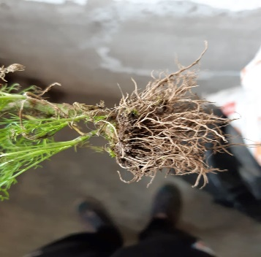La raíz es pivotante, perenne, articula y fibrosa.

**Fuente**: Chavez, 2019

**Figura 1. Raíz de la Manzanilla**

**3.1.4.2. Tallo**

Alcanza entre los 40- 70 cm de altura, siendo muy ramificado en la parte alta, es redondo, hueco y rasurado.

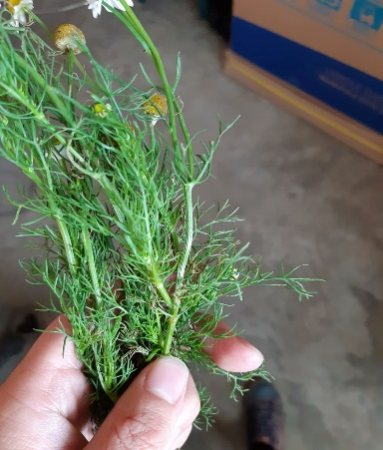

**Fuente:** Chavez, 2019

**Figura 2. Tallo de la Manzanilla**

**3.1.4.3. Hoja**

La hoja es compuesta, sus peciolos secundarios están dispuestos sobre el principal receptáculo, hoja brillante y lisa

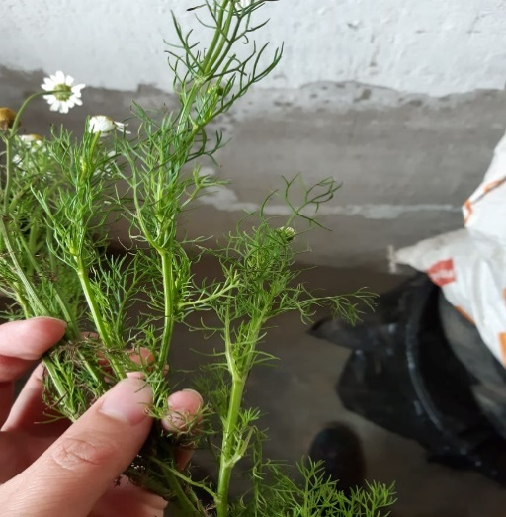.

**Fuente**: Chavez, 2019

**Figura 3. Hoja de la Manzanilla**

**3.1.4.4. Flores**

Son andróginas agrupados en capítulos con largos pedúnculos puestos sobre un receptáculo vacío y las flores externas tienen la lígula blanca mientras las flores interiores son tubulosas con pétalos amarillos.

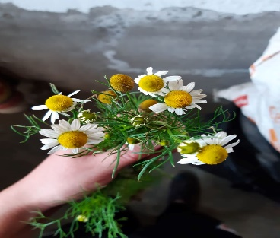

**Fuente**: Chavez, 2019

**Figura 4. Flores de la manzanilla**

**3.1.4.5. Fruto**

El fruto de la manzanilla es un aquenio, indehiscentes, contiene una sola semilla, es cilíndrico muy pequeño de 0,3 a 5,5 mm cuando el fruto está seco forma la colina del receptáculo consiguiendo ser más cónico (López, 2012).

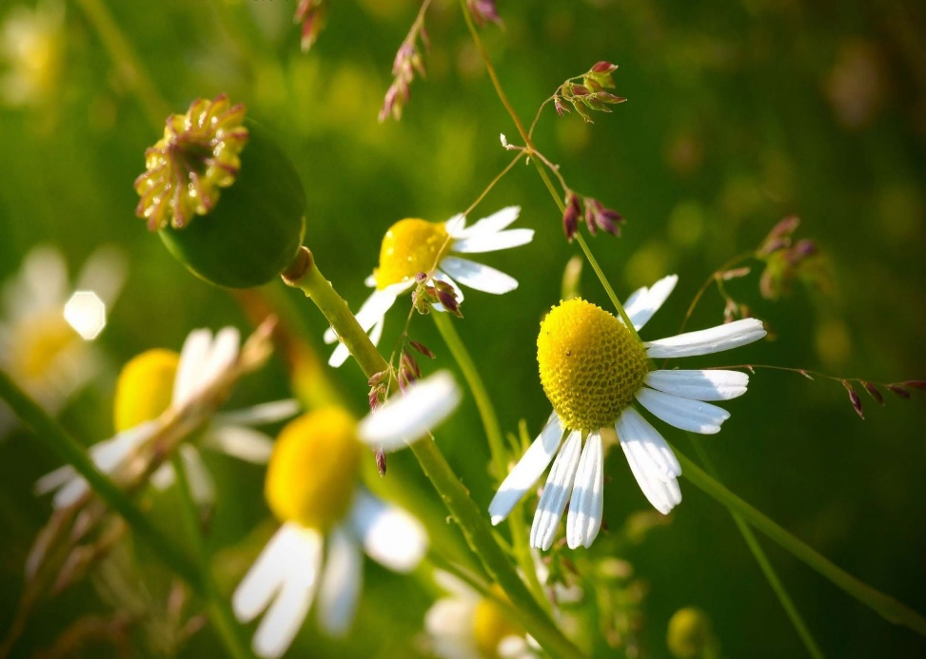

**Fuente:** Chila, 2016

**Figura 5. Fruto de la manzanilla**

**3.1.5. Variedades**

Tipos de manzanilla según (Santaya y Morales, 2006).

**3.1.5.1. Manzanilla amarga (*Sabtolina chamaezyparissus)***

Mata perenne cuya cepa ramificada da numerosas ramas blanquecinas debido a la gran cantidad de pelillos que tienen. Alcanza una altura entre 20 y 60 cm. Las hojas muy pequeñas, están muy divididas en segmentos estrechos verde apagados a la manera de peinecillos.

**3.1.5.2. Manzanilla bastarda o de los campos (*Anthemis arvensis)***

Es una hierba anual nativa de Europa perteneciente a la familia de las asteráceas. Hasta 50 cm de altura. Los tallos son glabros muy numerosos de color rojizo en la región basal tornándose verdosos más cerca del extremo.

**3.1.5.3. Manzanilla borriquera (*Anacyclus clavatus)***

Es una especie de genero *Anacyclus*, familia de las asteráceas. Las hojas basales de *Anacyclus clavatus* se disponen en roseta, son elongadas, muy divididas y pinnadas. Las flores en forma de margaritas poseen capítulos con ligaduras blancas y floculos centrales amarillos.

* + - 1. **Manzanilla de tintes *(Anthemis tinctoria)***

Es una especie del genero Anthemis de la familia de los girasoles. Es una planta vivaz bienal que se presenta en el área mediterránea y en el oeste de Asia. Tiene un porte de follaje plumoso de hojas verdes brillantes aromáticas. Las hojas son serradas, finamente divididas y suaves en el envés. Las plantas alcanzan una altura de 60cm.

Existen otros tipos de manzanilla en base a (López, 2012).

**1.1.5.5. Manzanilla común (*Matricaria chamomilla*)**

Es una hierba anual ramosa la lampiña con hojas profundamente divididas en lacinias muy finas, filiformes y con las ramitas terminadas en cabezuelas de botón amarrillo dorado y liguladas blancas. El involucro que rodea la cabezuela está formado por hojas verdes ovaladas cada una de ellas recubierta por una membrana incolora. La manzanilla se encuentra en estado silvestre en caminos potreros, sementeras y cultivadas en huertos, jardines y otros.

**3.1.5.6. Manzanilla romana (*Arthemis nobilis*)**

Esta variedad corresponde a una hierba vivaz con hojas cortadas y recortadas en segmentos muy finos el receptáculo en el cual se insieren las flores, tienen figura ostensiblemente cónica, cabezuela aromática sin lígulas periféricas que se reproducen al botón central.

* + - 1. **Manzanilla fina (*Matricaria aurea)***

La manzanilla fina es una hierbecilla anual de 5-20 cm de altura con uno o varios tallos simples, hoja finalmente dividida, cabezuela de 5-7 mm.

**3.2. Jengibre**

**3.2.1. Generalidades del Jengibre**

El Jengibre corresponde a la familia Zingiberaceae, cuyo nombre científico es *Zingiber Officinale Roscoe*. Ambos nombres, Zingiber y Jengibre, provienen del hindú Zingibil, nombre común dado a esta planta. Es una planta herbácea cuyo rizoma es perenne, nudoso, tuberoso, con una corteza de color ceniciento y rugosidades transversas de sabor picante e intensamente aromático. (Platinetti, 2016).

Es una especie medicinal, aromática y condimentaría que se cultiva principalmente en regiones tropicales y subtropicales del mundo. Por tratarse de una especie de propagación vegetativa, su variabilidad genética tiende a ser baja; sin embargo es posible hallar una amplia variabilidad genética principalmente en la China e India, considerándose actualmente como el principal centro de origen y diversidad de esta especie (Blanco, 2015).

**3.2.2. Origen**

Proviene del sánscrito Springavera, cuyo significado es en forma de cuerno y este nombre se aplicó probablemente por la forma de la raíz; de esta voz se originó el nombre griego Zingiberi y más tarde el nombre latino Zingiber, y el Officinnale, que quiere decir medicinal, se conoce como una de las especies aromáticas de uso doméstico más antigua, ya que su cultivo se remonta a más de 4500 años en la India y en el sur de China. En el siglo IX fue introducido del continente asiático a Europa por los árabes. En el siglo XIII navegantes árabes lo llevaron a la India a la parte oriental de África, los portugueses en el siglo XVI lo introdujeron al occidente africano (Polo, 2018).

**3.2.3. Taxonomía**

Son plantas tropicales usadas como condimentos. Los rizomas tienen internamente aceites que dan pungencia y aroma agradable a las comidas. Hay especies usadas en decoración floral (Montenegro, 2011).

**Tabla 2. Taxonomía del Jengibre**

|  |  |
| --- | --- |
| **Reino** | Plantae |
| **División** | Magnoliophyta |
| **Clase** | Liliopsida |
| **Orden** | Zingiberales |
| **Familia** | Zingiberaceae |
| **Subfamilia** | Zingiberoideae |
| **Tribu** | Zingibereae |
| **Género** | Zingiber |
| **Especie** | Zingiber officinale R |

**Fuente:** Castro, 2018

### **3.2.4. Morfología del Jengibre**

**3.2.4.1. Planta**

La planta de Jengibre se forma de un rizoma del que parten vástagos aéreos en posición oblicua, cubiertos por las vainas envolventes de las hojas. La mata alcanza hasta un metro de altura; el follaje es de color verde pálido característico.

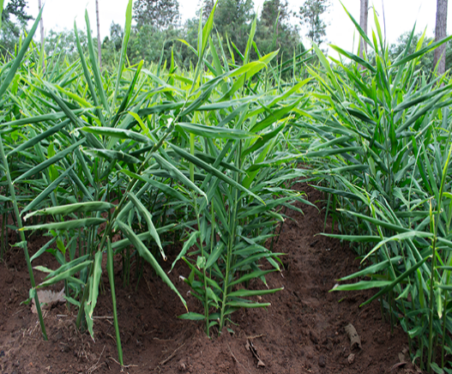

**Fuente:** Castro, 2018

**Figura 6. Planta del Jengibre**

**3.2.4.2. Sistema radicular**

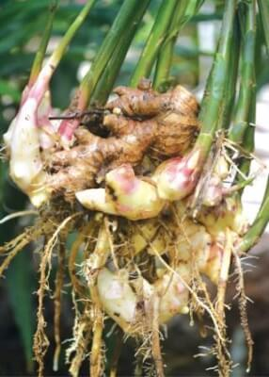Las raíces están junto a los rizomas del Jengibre en forma semi-horizontales y superficialmente a milímetros del suelo porque necesitan absorber los nutrientes. Muchas de las veces las raíces aparecen fuera de la tierra junto con el rizoma obligando a realizar el aporque para que no se dañe los rizomas.

**Fuente:** Castro, 2018

**Figura 7. Sistema radicular del Jengibre**

**3.2.4.3. El tallo**

El tallo presenta un limbo amplio con nervios paralelos y en perpendicular a una gruesa costilla central; ésta se prolonga en un pecíolo o tallo foliar y en una base abrazadera. Estas bases o vainas foliares están imbricadas y forman un pseudotallo rígido, similar al tronco del banano, sino el resultado del solapamiento de las bases de numerosas hojas.

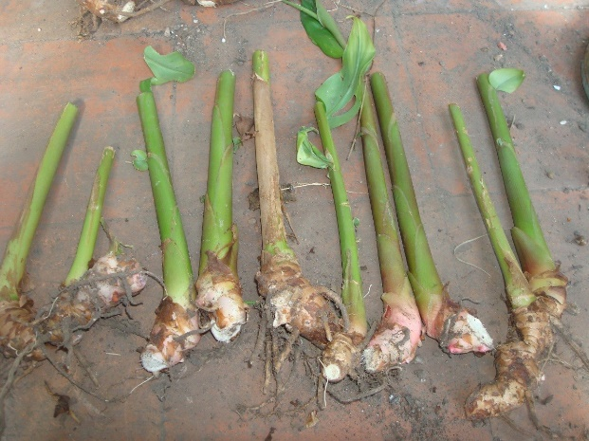

**Fuente:** Castro, 2018

**Figura 8. Tallo del Jengibre**

**3.2.4.4. Hojas**

Las hojas de Jengibre están sujetas y espaciadas a lo largo del tallo aéreo en forma semi horizontal, en un tallo hay hasta 30 hojas, la separación entre las hojas es de 2 cm aproximadamente, se desprende del tallo con un pecíolo que mide hasta 0,5 cm, las hojas miden hasta 28 cm de largo y 3 cm de ancho.

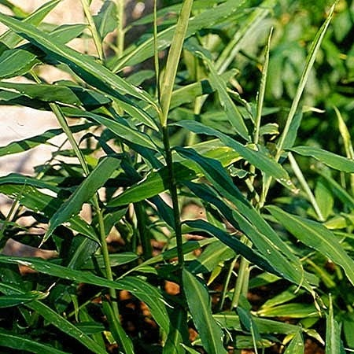

**Fuente**: Cattani, 2011

**Figura 9. Hojas del Jengibre**

**3.2.4.5. Flores**

En el jengibre normalmente hay un tallo sin hojas que lleva la inflorescencia, aunque en ocasiones sucede que un tallo foliar produce una inflorescencia en el ápice. El tallo floral es un vástago de 10 a 30 cm de largo por medio centímetro de diámetro, cubierto de brácteas en su parte inferior; en el ápice lleva una espiga cónica, de cuatro a seis centímetros de largo, forrada por brácteas compactas.

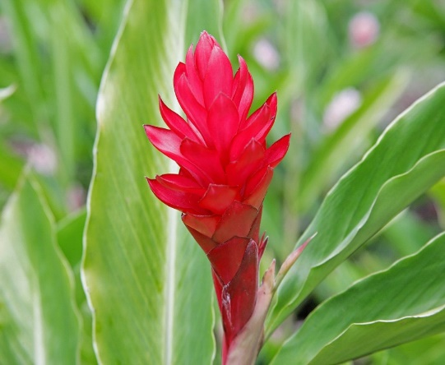

**Fuente:** Cattani, 2011

**Figura 10. Flor del Jengibre**

* + - 1. **El fruto o rizoma**

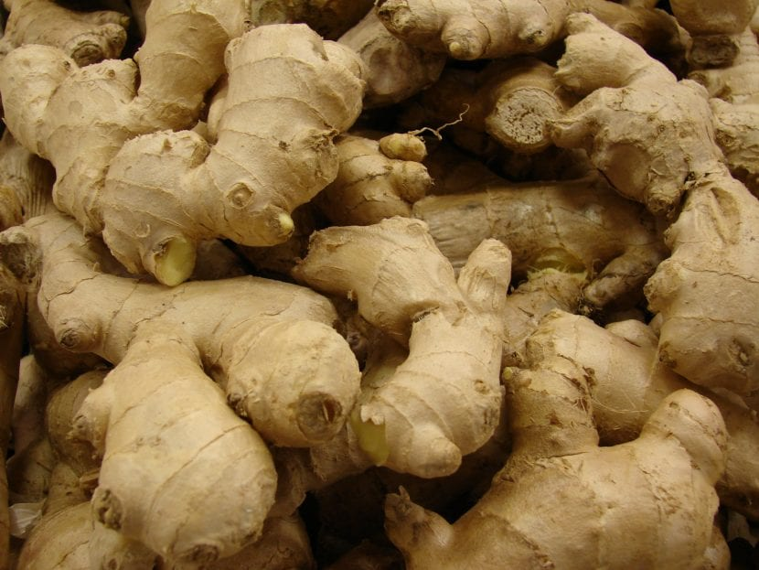Los frutos son los rizomas, entre dos o divididos parecidos a los dedos de la mano. Tienen nudos prominentes, que son las bases de las hojas escamiformes; en los rizomas viejos salen abundantes raicillas, el rizoma se forma de tres partes esenciales: capas de corcho, región cortical y cilindro central, el sabor picante del Jengibre se debe a resinas y el aroma a aceites. Además el almidón de los rizomas contiene hierro, fósforo y ácido ascórbico en cantidades apreciables (Paredes, 2006).

**Fuente:** Cattani, 2011

**Figura 11. Fruto del jengibre**

### **3.2.5. Variedades**

* + - 1. **Jengibre Rojo (***Alpinia purpurata****)*:** Elasiento de su tallo es de color rojo.

**3.2.5.2. Jengibre corneo** (*Amomum zingibe. L)***:** Sus rizomas son fibrosos, duros y su sabor es menos picante**.**

**3.2.5.3. Jengibre Brasileño** (*Zingiber majus)*Rizomas con grandes dimensiones, alto rendimiento y con gran porcentaje de agua (Blanco, 2015).

### **3.2.6. Composición Nutricional del jengibre**

Los valores nutricionales por cada 100 gramos de jengibre, este rizoma contiene, calcio, hierro, vitamina B1, B2, B3 y C, además de contener propiedades diuréticas y medicinales (Cattani, 2011).

**Tabla 3. Composición Nutricional del Jengibre fresco en 100g**

|  |  |
| --- | --- |
| **Componentes** | **Contenido 100 g de parte comestible** |
| **Calorías** | 47 |
| **Carbohidratos** | 9 |
| **Cenizas** | 1 |
| **Fibra** | 0,9 |
| **Grasa total** | 1,6 |
| **Ácido ascórbico** | 2 mg |
| **Calcio** | 44 mg |
| **Fosforo** | 66 mg |
| **Hierro** | 1,8 mg |
| **Niacina (B3)** | 0,7 mg |
| **Riboflavina** | 0,06 mg |
| **Tiamina** | 0,02 mg |

**Fuente:** Cattani, 2011

**3.3. Moringa**

**3.3.1. Generalidades de la Moringa**

Moringa oleífera, árbol perteneciente a la familia Moringaceae, es nativo de las estribaciones meridionales del Himalaya y en la actualidad se cultiva prácticamente en todas las regiones tropicales, subtropicales y semiáridas del mundo. Puede crecer en condiciones de escasez de agua, pero su cultivo intensivo, con irrigación y fertilización, aumenta los rendimientos de biomasa 138 Pastos y Forrajes, hasta superar las 100 toneladas por hectárea (Martín ***et al***. 2013).Es un género de arbusto cuyas hojas, raíces y vainas no maduras se consumen como hortaliza. Todas sus partes (corteza, vainas, hojas, semillas, tubérculos, raíces y flores) son comestibles (Mora y Gacharná. 2015).

**3.3.2. Origen**

Es un árbol originario del sur del Himalaya, Nordeste de la India, Bangladesh, Afganistán y Pakistán. Se encuentra diseminada en una gran parte del planeta (Cavero, 2018).

**Tabla 4. Taxonomía de la moringa**

|  |  |
| --- | --- |
| **Reino** | Plantae |
| **División** | Magnoliophyta |
| **Subclase** | Dilleniidae |
| **Orden** | Capparales |
| **Familia** | Moringaceae |
| **Genero** | Moringa Adans |
| **Especie** | Moringa oleífera |

**Fuente:** Sabín, 2014

**3.3.3. Morfología**

* + - 1. **Raíz**

La raíz principal mide varios metros, carnosa en forma de rábano, pivotante y globosa lo que brinda cierta resistencia a la sequía en periodos prolongados.

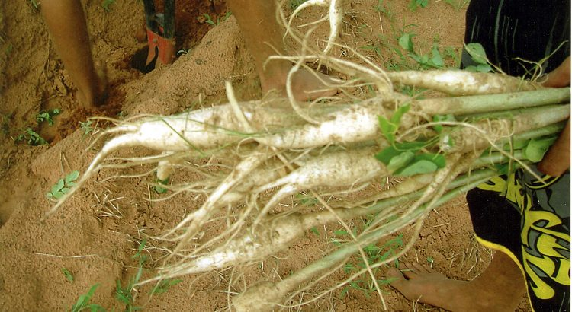

**Fuente:** Cavero, 2018

**Figura 12. Raíz Moringa**

* + - 1. **Hojas**

Son compuestas de unos 20cm de largo con hojuelas delgadas, ovaladas de 1 a 2 cm de largo y de color verde claro: tienen cualidades nutritivas sobresalientes, que están entre las mejores de todos los vegetales perennes.

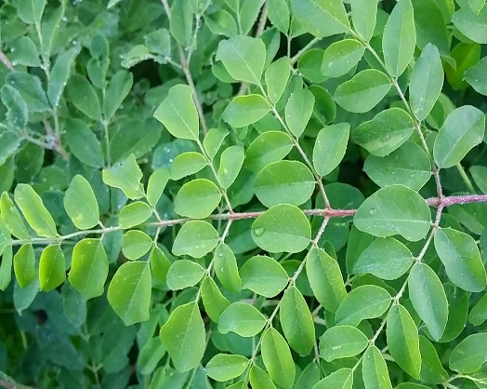

**Fuente:** Cavero, 2018

**Figura 13. Hojas Moringa**

* + - 1. **Flores**

Las flores son de color crema, numerosas, fragantes y bisexuales. Miden de 1 a 1.5cm de largo. Estas se encuentran agrupadas y están compuestas por sépalos lineales de 9 a 13mm de largo.

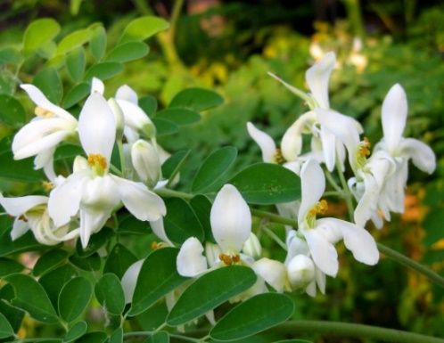

**Fuente:** Cavero, 2018

**Figura 14. Flores Moringa**

* + - 1. **Tallo**

La corteza es blanquecina, el tronco generalmente espeso o irregular en tamaño y forma, la copa es pequeña, densa, sobrepasa los 10 metros de altura (Almeida 2017).

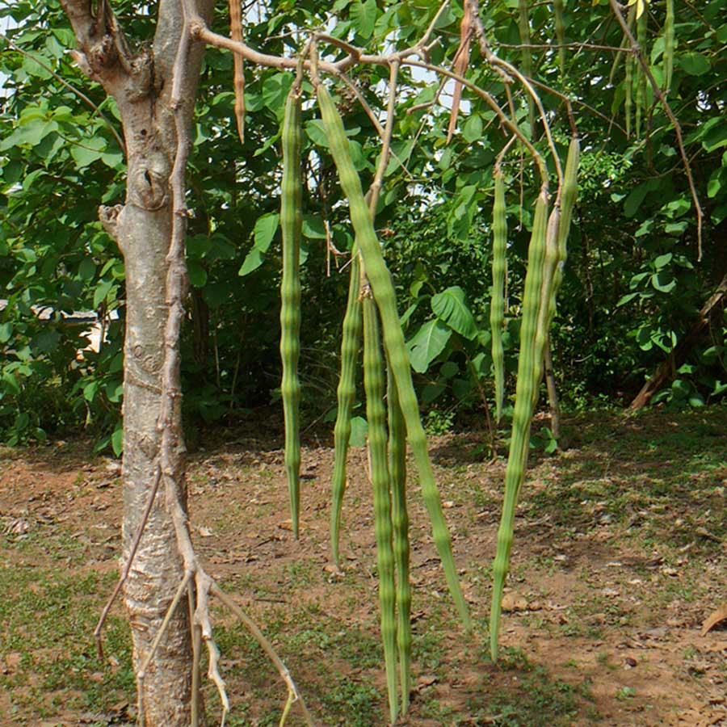

**Fuente:** Almeida 2017

**Figura 15. Tallo Moringa**

* + - 1. **Frutos**

Son vainas dehiscentes de color pardo, lineales de 3 lados con surcos longitudinales de 20 a 45 cm de largo, aunque a veces llegando a 120cm y de 2 25 cm de ancho.

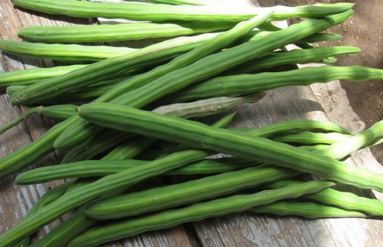

**Fuente:** Almeida 2017

**Figura 16. Frutos Moringa**

* + - 1. **Semillas**

Son de color pardo oscuro, globulares de 1 cm de diámetro con tres alas de consistencia papirácea (Cavero, 2018).

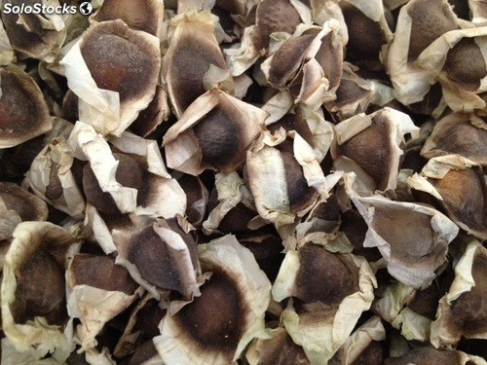

**Fuente:** Cavero, 2018

**Figura N° 17. Semillas moringa**

* + 1. **Variedad** 
       1. **Moringa oleífera**

Se caracteriza por tener hojas pinnadas grandes, en donde cada hoja está dividida en muchos folíolos dispuestos sobre un armazón llamado raquis. Los frutos forman una capsula larga y leñosa que cuando alcanza la madurez se abre lentamente en 3 valvas que se separan la una de la otra por su longitud, quedando pegadas sólo en la base del fruto (Mark E y Jed W, 2011).

* + 1. **Composición nutricional de la Moringa**

**Tabla 5. Composición nutricional de la Moringa**

|  |  |  |  |
| --- | --- | --- | --- |
| **Componente** | **Hojas frescas** | **Vainas** | **Semillas** |
| **Humedad %** | 79,72 | 75,8 | 42,2 |
| **Proteínas %** | 5,52 | 7,1 | 17,5 |
| **Grasas %** | 1,46 | 1,8 | 15,1 |
| **Cenizas %** | 2,12 | 1,1 | 2,1 |
| **Carbohidratos%** | 11,14 | 14,3 | 18,1 |
| **Energía Kcal/100g** | 207,42 | 226 | 439 |
| **Calcio mg/100g** | 22,32 | 2,1 | 3,4 |
| **Potasio mg/100g** | 11,84 | 12,8 | 18,3 |
| **Hierro mg/100g** | 24,26 | 1,6 | 7,1 |
| **Vitamina C mg/100g** | 109,3 | 0,1 | 0,1 |

**Fuente:** Liñan, 2010

* 1. **Análisis proximal**

**3.4.1. Humedad**

Es el factor determinante en la descomposición de los alimentos. Esto es especialmente cierto en climas tropicales, en donde los hongos, bacterias e insectos, tienen requisitos del medio ambiente como es la humedad y de nutriente como los hidratos de carbono. Todo alimento que posea en sus moléculas una humedad mayor a 12.5% y no esté debidamente preservada, es susceptible al crecimiento bacterial y micótico, produciendo la descomposición parcial o total del producto, el contenido de humedad de los alimentos afecta el contenido de nutrientes (Magaña y Sanchez, 2016).

**3.4.2. Cenizas**

Denominada ceniza total a toda la materia inorgánica que forma parte de los alimentos que corresponden a las sales minerales, permanecen como residuo luego de la calcinación de los compuestos orgánicos del alimento (Vega, 2012).

**3.5. Métodos de extracción de Aceites Esenciales**

Existen diversos métodos mediante los cuales se consigue extraer las esencias de los materiales que las contienen. La elección de determinado método dependerá de las características de dichos materiales, de la volatilidad de la esencia, de su porcentaje en la planta, de su ubicación, de las características de pureza y calidad que se desean obtener (Canahuiri y Roman, 2014).

**3.5.1. Extracción Método Soxhlet**

Inventado por Franz von soxhlet en 1879, fue diseñado para la extracción de un lípido proveniente de un material sólido (Ramírez, 2013).

Es el método de extracción estándar de aceites, la muestra se pone repetidamente en contacto con las porciones frescas del disolvente, lo que ayuda a desplazar el equilibrio de transferencia (Rodríguez ***et al,*** 2015), la extracción exhaustiva de componentes orgánicos en este sistema se lleva a cabo usando un disolvente orgánico, el cual refluye a través de la muestra contenida en un dedal poroso de celulosa o vidrio. El matraz inferior se calienta y evapora el disolvente, que pasa a través del condensador (Fuentes, 2013).

Se utiliza para extraer un componente de una materia sólida mediante un solvente orgánico que lo arrastra. Tiene la característica de hacer una extracción continua debido a que el solvente se calienta en un balón de destilación que está conectado a un extremo de la cámara de extracción, en el interior de esta se encuentra la muestra en un cartucho de celulosa o vidrio, por el otro lado de la cámara hay un refrigerante, el vapor del solvente que se calentó en el balón de destilación sube por un tubo lateral y se condensa al llegar al refrigerante cayendo sobre la muestra, la cámara se llena hasta alcanzar el nivel del sifón y el solvente regresa al balón junto con el material orgánico que arrastró, este proceso se repite cuantas veces sea necesario para la extracción del analito deseado (Ludeña, 2014).

La cantidad de solvente tiene que ser la determinada para que se realicen correctamente las sifonadas y la extracción de aceite al 100%, no puede quedar seco el balón inferior ya que la muestra se seca y se quema. En este proceso existe perdida de solvente por la evaporación, es importante tomar en cuenta que los solventes de carácter no polar suelen tener dificultad al realizar la sifonada debido a que el vidrio se humedece, cuando empieza el proceso de ebullición el solvente se evapora y comienza a condensarse en el refrigerante y a gotear sobre el cartucho con muestra. Una vez que se realiza el primer reflujo toma aproximadamente 5 a 20 min para tener otro, esto depende de factores como el tipo de solvente y en la temperatura que se encuentra, ya sea ambiente o n estado de ebullición; la cantidad de reflujos se dan de acuerdo al tipo de muestra y solvente aplicado (Palacios y García, 2015)**.**

**3.5.2. Extracción Método Fluidos Supercríticos**

Entre las varias técnicas conocidas, la extracción con fluidos supercríticos (SFE) es un método moderno y una alternativa respetuosa con el medio ambiente para la extracción de compuestos bioactivos que involucran el uso de un gas (es decir, CO2) por encima de su temperatura y presión críticas. En particular, el dióxido de carbono supercrítico (CO2) tiene una temperatura y presión críticas más bajas (31°C y 74bar) que otros solventes supercríticos, como el agua (374°C y 221bar). El CO2 no es tóxico, no inflamable, no contaminante, completamente recuperable, económico e inerte (Alvarez ***et al***, 2019).

(Ibáñez ***et al***, 2015) menciona que los fluidos supercríticos tienen propiedades fisicoquímicas intermedias entre los gases y líquidos y estas propiedades como la densidad, la viscosidad y la difusividad se pueden ajustar modificando las presiones y las temperaturas (siempre por encima del punto crítico). Por lo tanto, los fluidos supercríticos a menudo pueden proporcionar condiciones óptimas tanto para experimentos como para procesos. Otro aspecto importante que deben considerarse las ventajas ambientales que ofrecen los fluidos supercríticos.

Se ha convertido en una técnica alternativa superior para la extracción de bioactivos. Especies de origen natural producen, debido a su reducción del tiempo de extracción, menos consumo de solventes orgánicos, siendo adecuado para la sustancia termo sensible, la producción de extractos más limpios y benignidad ambiental (Huang ***et al***, 2012).

**3.5.2.1. Propiedades de los Fluidos Supercríticos.**

Cuando una sustancia está por encima de sus valores críticos, dicha sustancia recibe el nombre de fluido supercrítico, condición en la cual la sustancia no se licua por más que se aumente la presión, ni se vaporiza por más que se eleve la temperatura, lo que hace que la fase líquida sea indistinguible de la fase gaseosa debido a que no existe interacción entre las fases. En este punto la sustancia no puede ser considerada ni como un gas, ni como un líquido (Páez et al, 2016).

**3.5.2.2. Etapas de Extracción.**

Básicamente consta de 4 etapas:

* **Presurización:** Se eleva la presión del gas a utilizar como solvente por encima de su presión critica. (Chamorro. 2016).
* **Ajuste de temperatura:** Se eleva o disminuye la temperatura, por cualquier medio físico o mecánico, para llevar el solvente a la temperatura adecuada de extracción.
* **Extracción:** el fluido supercrítico entra en contacto con la muestra que contiene el soluto de interés en el extractor (Páez et al, 2016).
* **Separación:** el gas se descomprime a una presión inferior a la presión critica, liberando el soluto en un recipiente separador (Chamorro. 2016)

**3.6. Aceites esenciales**

Los aceites esenciales son compuestos complejos volátiles y naturales se caracterizan por el olor de sus plantas aromáticas correspondientes, que los sintetizan como metabolitos secundarios (Wang ***et al***, 2017)

Son líquidos oleosos, hidrófobos, aromáticos y volátiles que pueden extraerse de las plantas. Pueden derivarse de células o grupos especializados dentro de regiones particulares de la planta, tales como tallos, hojas, follaje, corteza, madera, frutos, semillas y rizomas, son mezclas complejas de componentes, incluyendo derivados terpénicos, con bien conocidas propiedades aromáticas, y contienen un rango de hidrocarburos terpénicos oxigenados y no oxigenados (Moghaddam, 2018).

Son una mezcla de hidrocarburos saturados e insaturados, alcohol, aldehídos, ésteres, éteres, cetonas, óxidos, fenoles y terpenos, que pueden producir olores característicos. Los aceites esenciales en las plantas están presentes en diferentes áreas como: bolsas y reservorios, pelos glandulares, células especializadas o incluso en los espacios intercelulares (Ali ***et al***, 2015).

**3.6.1. Clasificación de aceites esenciales**

(Pérez 2016)Clasifica a los aceites según:

* **Consistencia:** Esencias que son líquidos volátiles a temperatura ambiente, los que presentan una consistencia más espesa, son poco volátiles y las oleorresinas tienen una consistencia viscosa o son semisólidas, dentro de esta clasificación hay otra subdivisión que ayuda a la clasificación del aceite esencial de acuerdo a la viscosidad del mismo y se dividen en oleorresinas, bálsamos y fluidos.
* **Origen:** De origen natural, se obtienen directamente de la planta, tienen un bajo rendimiento lo que los hace costosos, los de origen artificial los cuales también se obtienen directamente de la planta, pero se hacen mezclas con otras esencias u otros componentes y los sintéticos o artificiales los cuales se obtienen por medio de procesos químicos y no son tan costosos como los de origen natural.
* **Composición química:** Esta clasificación se hace de acuerdo al componente mayoritario que se encuentre en el aceite esencial, que puede ser aceites esenciales monoterpenicos, sesquiterpenicos o fenipropanoides.

**3.6.2. Composición de los aceites esenciales**

Los hidrocarburos, terpenos son a menudo mayoritarios llegando a alcanzar elevadas concentraciones de 75% al 90% del peso total en aceites esenciales (Chamba, 2016),la composición química de los aceites esenciales es muy compleja. Los metabolitos secundarios volátiles se pueden clasificar con base en los grupos funcionales que contienen sus moléculas, como se muestra en el siguiente cuadro (Jara, 2017)

**Tabla 6**. **Composición de los aceites esenciales**

|  |  |  |
| --- | --- | --- |
| **Grupo Funcional** | **Naturaleza química** | **Ejemplo** |
| **HIDROCARBUROS** | Térpenicos | Limoneno,α-terpineno |
| Aromáticos | Cumeno,ρ cimeno |
| Sesquiterpénicos | Cariofileno,β |
| **ALDEHIDOS** | Monoterpénicos | Citral |
| Alifáticos | Nonanal, octonedal |
| Aromáticos | Cinamaldehido |
| **ALCOHOLES** | Monoterpénicos | Geraniol |
| Alifáticos | 3-Decanol |
| Sesquiterpénicos | Espatulenol,cedrol |
| Aromáticos | Alcohol bencílico |
| **FENOLES** | Aromáticos | Timol, carvacrol |

**Fuente:** Jara, 2017

**3.7. Propiedades Físicas**

Los aceites esenciales son líquidos a temperatura ambiente, volátiles, lo que diferencian de los aceites “fijos”, muy raramente son coloreados, en general, su densidad es inferior a la del agua poseen un índice de refracción elevado la mayoría desvían la luz polarizada, son liposolubles en disolventes orgánicos habituales. Arrastrarles en vapor de agua, son muy poco solubles en él; no obstante son lo suficientemente solubles como para comunicarle un olor neto (Rosas, 2015).

**3.8. Propiedades Químicas**

Los aceites esenciales son mezclas complejas y muy variables de constituyentes que pertenecen, de manera cosa exclusiva, a dos grupos caracterizados por orígenes biogenéticos derivados de feníl propano, mucho menos frecuentes, por otra. Pueden también contener diversos productos procedentes de procesos de degradación que afectan a constituyentes no volátiles. El olor y sabor de las esencias están determinados principalmente por componentes oxigenados (Rosas, 2015).

**3.8.1. Cromatografía**

Método físico de separación de los componentes de una mezcla compleja. La separación de los componentes de esta mezcla se logra teniendo en cuenta el diferente comportamiento de partición entre una fase móvil y una fase estacionaria de dichos componentes (Acosta, 2015).

Fundamentado en la distribución selectiva o en la diferente velocidad con que se desplazan los compuestos entre dos fases en íntimo contacto; una fase permanece fija o estacionaria mientras que la otra es móvil (Saavedra, 2016), la cromatografía de gases es una de las técnicas más versátiles se usa en la determinación de compuestos orgánicos. Con esta técnica se pueden separar mezclas muy complejas; cuando se acopla con la espectrometría de masas como sistema de detección, es posible la identificación virtualmente positiva de los eluados con una muy alta sensibilidad, creando un sistema analítico muy poderoso (Camarena, 2016).

**3.8.2. Cromatografía de Gases acoplada a Masas (GC-MS)**

La cromatografía es un método físico de separación basado en la distribución de la muestra en dos fases. Una fase es el lecho estacionario de extensa superficie empacada apretadamente dentro de una columna. Esta es la fase estacionaria y puede ser un sólido o una delgada película líquida que recubre al sólido. La otra fase consiste en un gas o un líquido que percola sobre la fase estacionaria y alrededor de la misma. Esta fase se denomina fase móvil. En el caso de la cromatografía de gases, la fase móvil es un gas inerte, su separación se basa en las diferencias en los puntos de ebullición y la temperatura de la columna. la fase móvil se denomina gas transportador, ya que es un gas inerte cuya finalidad es transportar las moléculas de la muestra a través de la columna y el gas puro que actúa de portador fluye continuamente (Alba, 2014).

En este método la muestra se volatiliza y se inyecta en la cabeza de la columna cromatográfica donde comienza la elución, la cual se produce por el flujo de una fase móvil gaseosa, que es un gas inerte, transportado a través de la fase estacionaria. La fase estacionaria puede ser un sólido, produciéndose entonces la retención de las moléculas de analito por adsorción; lo más habitual es que la fase estacionaria sea un líquido, en éste caso la fase estacionaria es un líquido no volátil inmovilizado sobre la superficie de un sólido inerte, donde los analitos se distribuyen entre las fases móvil y estacionaria, después de que los analitos son separados llegan al detector, el cual se mantiene a una temperatura más alta que la columna, de forma que los analitos se encuentren en forma gaseosa (González y Cañas, 2012).

* 1. **Actividad Antimicrobiana**

La actividad antimicrobiana se define como: la habilidad especifica o capacidad de un producto de lograr su efecto planeado y se basa en la medición de algún atributo del producto, por ejemplo, su efecto inhibitorio frente a un determinado microorganismo (halo de inhibición). Se determina por el método analítico más adecuado, normalmente métodos de análisis microbiológicos (Palacios y Puente, 2016).

La actividad antimicrobiana de los aceites esenciales se debe principalmente a la presencia de compuestos fenólicos (carvacrol, timol, eugenol, etc.) presentes en ellos. Los aceites esenciales con mayor actividad antimicrobiana son aquellos en los que se la proporción de compuestos fenólicos es mayor, aunque se ha observado que los elementos traza también son relevantes debido a efectos de sinergia con el resto de componentes (Reta, 2013).

**3.9.1. Concentración Mínima Inhibitoria (CMI)**

La actividad antimicrobiana se define como: que inhibe el crecimiento visible de un microorganismo después de su incubación, es importante en diagnósticos de laboratorio para confirmar la resistencia de microorganismos a un agente antimicrobiano y además para monitorizar la actividad de los nuevos agentes antimicrobianos (Reta, 2013), el efecto antimicrobiano de cada aceite esencial es diferente su actividad antimicrobiana puede ser evaluada como la (CMI), la cual se define como la concentración mínima requerida del aceite esencial que tenga la capacidad de frenar el crecimiento del microorganismo (propiedades bacteriostáticas y fungistáticas o la concentración mínima letal que asegure la reducción del 99,9% de la población del microorganismo (propiedades bactericidas y fungicida) (Aguirre y Ronquillo, 2015) .

**3.9.2. Método de difusión**

Es un método cualitativo, que se caracteriza por ser de fácil estandarización y está indicado para microorganismos no exigentes y crecimiento rápido, está apoyado por datos clínicos y de laboratorio y además presenta la ventaja de ser reproducible; el método se desarrolla en base a los fundamentos descritos por (Bauer, Kirby, Sherris & Turck, 1966) en el método de Kirby-Bauer, se puede realizar ya sea en pozo o disco ya que actualmente ambos se encuentran estandarizados y son recomendados por el Subcomité de ensayos de susceptibilidad del NCCLS, de los Estados Unidos, este método se determina en forma cualitativa el efecto de ciertas sustancias a estudiar sobre cepas bacterianas las cuales pueden provenir de muestras aisladas de pacientes o bien ser de referencia (ATCC). El método se desarrolla en base a la relación entre la concentración de la sustancia necesaria para inhibir una cepa bacteriana y el halo de inhibición de crecimiento en la superficie de una placa de agar con un medio de cultivo adecuado y que se encuentra sembrado de forma homogénea con el microorganismo a estudiar y sobre el cual se coloca un papel filtro de 6 mm de diámetro o se deposita en un pozo en el agar de la placa una cantidad determinada de la sustancia a probar (Sánchez-García ***et al.*** 2016).

**3.10. Actividad Antioxidante**

Los antioxidantes son sustancias que pueden impedir, retrasar o inhibir las oxidaciones catalíticas y los procesos que inducen a la formación de radicales libres. Existe un creciente de interés en los aditivos naturales como antioxidantes potenciales, por lo cual en los últimos años han sido objeto de estudio muchas fuentes de origen vegetal. Entre las propiedades antioxidantes de muchas plantas aromáticas se destaca la capacidad de regular las alteraciones relacionadas con el estrés oxidativo inducido por las especies reactivas de oxigeno (ERO) y radicales libres (RL), por lo cual ganan en el interés de muchos grupos de investigación (Méndez ***et al.*** 2015)**,** no sólo deben estudiarse por sus interacciones químico-biológicos, sino por su función en el deterioro oxidativo que afecta a los alimentos. Se utilizan en la industria alimentaria adicionados a las grasas u otros productos para retrasar los procesos de oxidación, en tanto previenen el comienzo de la rancidez oxidativa (Coronado ***et al***. 2015).

**3.11. Métodos de determinación de la capacidad antioxidante**

**3.11.1. FRAP (Poder Reductor Férrico/Antioxidante)**

El análisis se basa de en el poder de los antioxidantes para reducir el (Fe3+) al ion, (Fe2+), este resultado se lo mide por espectrofotometría abs UV-visible. La capacidad para reducir el hierro se considera un índice del poder antioxidante de la muestra (Iglesia, 2018).

**3.11.2. ORAC (Capacidad de Absorbancia del Radical Oxígeno)**

El ensayo ORAC consiste en evaluar la degradación oxidativa de una molécula fluorescente (fluoresceína) en presencia de iniciadores de radicales libres como los azocompuestos (AAPH). El AAPH se utiliza como radial iniciador, que por descomposición térmica origina radiales peroxilo que causan daño a las moléculas fluorescentes. Para obtener un índice ORAC se utiliza el compuesto Trolox , que es un símil hidrosoluble de vitamina E, con este compuesto se estandariza los resultados obtenidos.(Méndez, 2015)**.**

**3.11.3.ABTS (ácido 2,2´-azino.bis(3-etilbenzotiazolin-6-sulfónico))**

Según Montalvo (2017) este método se basa en la oxidación de ABTS con per sulfato de potasio para convertirse en el radical libre ABTS+ y lo convierten en su forma neutra incolora que se mide espectrofotométricamente. El ABTS absorbe una longitud de onda de 734nm. Los resultados se expresan como equivalentes de Trolox o TEAC (por sus siglas en inglés, Trolox Equivalent Antioxidant Capacity). Además, ABTS+ es soluble en solventes acuosos como orgánicos, por lo que se puede medir su capacidad antioxidante tanto en extractos hidrofílicos como en lopofílicos.

* + 1. **DPPH (2,2-difenil-1-picrilhidracil)**

Este ensayo se basa en la habilidad del antioxidante de neutralizar al radical libre DPPH°, el cual se reduce tras aceptar un átomo de hidrógeno.El radical DPPH° es un radical orgánico nitrogenado, intensamente coloreado (púrpura), estable y disponible comercialmente. No requiere ser generado in situ como el radical ABTS°+.

Este Método ha sido aplicado ampliamente en compuestos puros como extractos vegetales, a frutos y vegetales comestibles, es un ensayo simple, preciso, de bajo costo y rápido, lo cual sumado a que no requiere equipos de medición complejos, hace de este método uno de los más usados; sin embargo, a pesar de ellos; su aplicación no está estandarizada Hartwig, (2015).

* + 1. **Espectrofotometría Uv-Vis**

La Espectroscopia Uv-Vis se basa en el proceso de absorción de una molécula de la radiación electromagnética en el rango ultravioleta-visible (aproximadamente entre 200 y 700 nm). La absorción de la radiación electromagnética en este rango provoca excitación electrónica es decir el paso del electrón a un nivel superior de energía (Domenech, 2017).

(Scientific, 2016) estable que el instrumento Thermo Científica NanoDrop One es un espectrofotómetro UV.Visible compacto y automático diseñado para el análisis de micro volúmenes de ácidos nucleicos y una amplia variedad de proteínas purificadas. El sistema de retención de muestras patentado permite la medición de muestras de alta concentración sin necesidad de dilución. También mide la variación de la absorbancia con la longitud de onda empleando solo una micro-gota y opcionalmente en cubeta (NanoDrop One-C).

**CAPÍTULO IV**

1. **Marco Metodológico**

**4.1. Ubicación de la investigación**

El trabajo de investigación se desarrollará en la Universidad Estatal de Bolívar, Facultad de Ciencias Agropecuarias Recursos Naturales y del Ambiente, Carrera de Ingeniería Agroindustrial y en las instalaciones del Laboratorio de Investigación.

**Tabla 7. Datos de la Ubicación de la investigación**

|  |  |
| --- | --- |
| **Ubicación** | **Localidad** |
| Provincia | Bolívar |
| Cantón | Guaranda |
| Sector | Laguacoto II |
| Dirección | Vía Guaranda – San Simón Km 1 ½ |

**Elaborado por:** Chavez & Rodríguez, 2019

**4.1.1. Situación geográfica y climática**

**Tabla 8. Parámetros de la situación geográfica y climática del lugar de la investigación**

|  |  |
| --- | --- |
| **Parámetros** | **Valor** |
| Altitud | 2800 msnm |
| Latitud | 01°34'15" sur |
| Longitud | 79°0'02"oeste |
| Temperatura mínima | 8 °C |
| Temperatura media anual | 13 °C |
| Temperatura máxima | 26,44 °C |
| Humedad | 30 % |

**Fuente:** Estación Meteorológica, Universidad Estatal de Bolívar. Laguacoto II, 2018

**4.1.2. Zona de vida**

La ubicación del lugar a desarrollar la investigación correspondiente al Laboratorio de Investigación, corresponde a la zona de vida: Bosque Húmedo Montano Bajo (BHMB), según la clasificación propuesta por el botánico climatólogo Leslie Holdridge.

**4.1.3. Materiales**

**4.1.3.1. Material experimental**

* Manzanilla (*Matricaria Recutita)*
* Jengibre (*Zingiber Officinale Roscoe*)
* Moringa (*Moringa Oleífera*)

**4.1.3.2. Material de campo**

* Libreta de apuntes
* Cámara fotográfica
* Computadora Laptop hp
* Impresora EPSON L210
* Papel bond tamaño A4
* Lápices y esferográficos
* Calculadora
* Flash memory

**4.1.3.3. Materiales de laboratorio**

* Matraz de bola 1000 ml
* Cajas Petri
* Pipeta de 20 – 100 y1000μl
* Tubos con tapa
* Pinzas
* Gradilla
* Viales ámbar de 1.5m
* Balones aforados 25ml, 5ml
* Cartuchos de celulosa
* Papel parafilm
* Papel aluminio
* Cotonetes
* Filtro de aire de capsula desechable
* Jeringas de 1ml
* Asas microbiológicas
* Vaso de precipitación de 500ml
* Agua destilada
* Desecador
* Puntas de pipetas automáticas
* Bandej4.as de plástico
* Vasos 10 ml

**4.1.3.4.Equipos**

* Analizador elemental marca ELEMENTAR
* Súper crítico marca HELIX
* Soxhlet marca GLASSCO
* Molino marca RETSCH
* Rotavapor marca P-SELECTA
* Balanza marca OHAUS
* Cromatógrafo de gases marca AGILENT
* Manta de calentamiento marca HEATING
* Estufa marca MEMMERT
* Balanza gramera marca ELICROM
* Balanza analítica marca CITIZEN
* Autoclave marca MATACHANA
* Refractómetro marca METLER TOLEDO
* Cámara de flujo laminar ESCO
* Incubadora MEMMERT

**4.1.3.5. Reactivos**

* Metanol (CH3OH) (99.9%)
* Etanol (C2H5OH) (99.9%)
* Hexano (C6H14) (99,9%)
* Dimetil sulfoxido (C2H6OS)
* Diclorometano (CH2C12) (99.9%)
  1. **Métodos**

**4.2.1. Factores de estudio**

Los factores en estudio considerados para esta investigación fueron:

**Tabla 9. Factores de estudio**

|  |  |  |
| --- | --- | --- |
| **FACTOR** | **CÓDIGO** | **NIVELES** |
| **Especie vegetal** | **A** | a1: Manzanilla (*Matricaria recutita)*  a2: Jengibre (Zingiber Officinale Roscoe)  a3: Moringa (*Moringa oleífera*) |
| **Método de extracción** | **B** | b1: Soxhlet  b2: Fluido Supercrítico |

**Elaborado por:** Chavez & Rodríguez, 2019

**4.2.2. Tratamientos**

Se presenta la combinación de los niveles en estudio

**Tabla 10. Combinación de las especies vegetales y los métodos de extracción**

|  |  |  |
| --- | --- | --- |
| **Numero** | **Código** | **Descripción** |
| **1** | a1b1 | Manzanilla + Soxhlet |
| **2** | a1b2 | Manzanilla + Fluido Supercrítico |
| **3** | a2b1 | Jengibre + Soxhlet |
| **4** | a2b2 | Jengibre + Fluido Supercrítico |
| **5** | a3b1 | Moringa + Soxhlet |
| **6** | a3b2 | Moringa + Fluido supercrítico |

**Elaborado por:** Chavez & Rodríguez, 2019

## **Características de estudio**

**Tabla 11. Características de estudio**

|  |  |
| --- | --- |
| **Características del experimento** | **Detalle** |
| Unidad experimental | 20 g. |
| Factores de estudio | 2 |
| Nivel Factor A | 3 |
| Nivel Factor B | 2 |
| Tratamientos | 6 |
| Repeticiones | 4 |
| Unidades experimentales | 24 |

**Elaborado por:** Chávez & Rodríguez, 2019

## **4.2.4. Tipo de diseño experimental**

El presente estudio corresponde a un diseño con 2 factores en arreglo factorial A\*B con 4 repeticiones

Yijk = µ + Ai +Bj + ABij + ɛijk

Donde:

Yijk = Variable sujeta de medición

μ = Media General

Ai = Efecto del factor A

Bj = Efecto del factor B

ABij = Efecto de la Interacción (A x B)

ɛijk = Efecto del Error Experimental

**4.2.5. Tabla ANOVA**

**Tabla N°12 Análisis de Varianza**

|  |  |  |  |  |  |
| --- | --- | --- | --- | --- | --- |
| **Fuentes Variabilidad** | **Suma de Cuadrados** | **Grados de Libertad** | **Varianza** | **F** | **p-valor** |
| **A** | mJ∑(ȳi..-ȳ…)2 | I-1 | Ŝ2A | Ŝ2A/ Ŝ2R | PA |
| **B** | mI∑(ȳ.j.-ȳ…)2 | J-1 | Ŝ2B | Ŝ2B/Ŝ2R | PB |
| **AxB** | m∑∑(ȳi ȳ-ȳj+ȳ… | (I-1)(J-1) | Ŝ2AB | Ŝ2AB/Ŝ2R | PAB |
| **Residual** | ∑∑∑e2ijk | IJ(m-1) | Ŝ2R |  |  |
| **Total** | ∑∑∑(yijk - ȳ…)2 | n-1 |  |  |  |

**Fuente:** Chavez& Rodriguez 2019

**4.2.6. Comparación de medias**

Para la realización de pruebas de medias se utilizó la prueba LSD que consiste en comparar las diferencias entre medias muéstrales con el valor critico dado por:

$${LSD= t_{2 ;N-t}^{α}. \sqrt{{\hat{s}}_{R}^{2}(\frac{1}{n_{i}}+\frac{1}{n_{j}})}}_{ }$$

Siendo:

**N=** Número total de observaciones

**t=** Número de niveles del factor

**ni y nj=** Tamaños muéstrales de los niveles i y j

**Ŝ $\frac{2}{R}$ =**Estimación de la varianza del error o residual

**N-t=** Número de grados de libertad de la varianza residual

**t $\frac{α}{2};N-t$ =** Distribución t de Student con N-t grados de libertad y a un nivel de significancia $\frac{α}{2}$

**4.2.7. Análisis de resultados**

Para l análisis de datos se utilizó el paquete estadístico InfoStat, Statgraphics y se representó en tablas y gráficos

**4.2.8. Tipo de análisis**

A continuación, se detalla los análisis realizados a la materia prima:

**4.2.8.1. Humedad**

Se realizó la determinación de la humedad de acuerdo a la norma técnica ecuatoriana INEN 518.

**4.2.8.2. Cenizas**

Se determinó el contenido de cenizas de acuerdo a la norma técnica ecuatoriana INEN 520.

**4.2.8.3. Compuestos Volátiles**

Se determinó el contenido de compuestos volátiles según el Método UNE-EN 15148

**4.2.9. Análisis elemental**

Para la realización del análisis elemental, se aplicó el siguiente procedimiento:

1. Primeramente, se abrieron los gases: el tanque de Oxígeno y de Helio, verificando que las presiones estén (Oxígeno 2,5 Bar, Helio 1,2 Bar).
2. Se encendió el computador, utilizando el software (vario MACROcube).
3. Se esperó que la temperatura del tubo de combustión y reducción alcancen la temperatura de trabajo 900°C y 850°C respectivamente.
4. Se corrió 3 sulfamidas de 20 mg con el método “Sulf 1” con el nombre “Factor Diario”
5. Se corrió otra vez 3 sulfamidas de 20 mg con el método “Sulf 1” con el nombre “Sufanilamide” y se comprobó que los porcentajes de N, C, H y S correspondan a los valores del patrón, en caso afirmativo ya se puede correr las muestras, caso contrario, revisar la calibración.
6. Se preparó la muestra de la tabla de calibración, para lo cual se pesó 20 mg de la muestra.
7. Se movió el carrusel a posición cero (0), presionando SYSTEM>CARRUSEL POSITION>POSICION 1>OK.
8. Se insertó la muestra en el carrusel, ingresando los pesos en la tabla de la pantalla junto al nombre de cada una de las muestras de acuerdo a los códigos de los estándares utilizados.
9. Se empezó a correr el análisis (SYSTEM AUTO RUM).
10. Finalmente se obtuvo los resultados visualizados en la pantalla

## **4.2.10. Manejo del experimento**

**Diagrama de flujo**

Recepción

Clasificación

Lavado

Recepción

Secado

Pesado

Manzanilla 35°C

Jengibre 45°C

Moringa 35°C

**Elaborado por:** Chavez & Rodríguez, 2019

**4.2.11. Preparación de la muestra de las diferentes especies vegetales**

* **Recepción:** Se procedió a receptar la materia prima de diferentes ciudades donde se adquirió la manzanilla de la cuidad de Ambato, el jengibre de Echeandia y la moringa de Lago Agrio.
* **Clasificación:** Se realizó la clasificación con el propósito de eliminar las partes de las especies vegetales que no se iba a utilizar.
* **Lavado:** Se realizó un lavado para sustraer todo tipo de impurezas y suciedades existentes.
* **Pesado:** Las especies vegetales que se utilizaron fueron pesadas en una balanza gramera con la finalidad de obtener datos reales.
* **Secado:** Se procedió a secar las materias primas en estufas, manzanilla (35°C), jengibre (45°) y moringa (35°C).
* **Molido:** Las diferentes materias primas fueron molidas en un molino de muestra marca (Retsch Twister).

**4.12. Extracción de los Aceites Esenciales bajo la técnica Soxhlet**

* La muestra seca y molida de Manzanilla, se sometió a extracción con Etanol, en un equipo de extracción Soxhlet (Glassco), con una manta de calentamiento (Heating) a una temperatura 70°C menor al de ebullición del solvente que se utilizó (Etanol 78,5°C). La relación material vegetal/solvente es 5g/400ml (Kotnik ***et al***. 2007). La extracción obtenida por Soxhlet fue llevada a un rotavapor (Pselecta) para separar el aceite del solvente a una temperatura de 60°C por 1h.
* La muestra seca y molida de Jengibre, se sometió a extracción con Metanol, en un equipo de extracción Soxhlet (Glassco), con una manta de calentamiento (Heating) a una temperatura 65°C igual a la de ebullición del solvente que se utilizó (metanol 65°C). La relación material vegetal/solvente es 10g/400ml (Salea ***et al***. 2017), que se realizó un número de 5 reflujos. La extracción obtenida por Soxhlet fue llevada a un rotavapor (Pselecta) para separar el aceite del solvente a una temperatura de 65°C por 2h.
* La muestra seca y molida de Moringa, se sometió a extracción con Hexano, en un equipo de extracción Soxhlet (Glassco), con una manta de calentamiento (Heating) a una temperatura 70°C menor al de ebullición del solvente que se utilizó (Hexano 78,5°C). La relación material vegetal/solvente es 10g/400ml, que se realizó un número de 13 reflujos (Zhao y Zhang 2013). La extracción obtenida por Soxhlet fue llevada a un rotavapor (Pselecta) para separar el aceite del solvente a una temperatura de 60°C por 1h.

**4.2.13. Extracción de los Aceites Esenciales bajo la técnica Fluido Supercrítico**

* Se cargó 13g de (Manzanilla), molida en la cámara de extracción, luego se procedió a presurizar el solvente en este caso CO2 a una presión de 200 Bares y 40°C, y se procedió a recolectar la muestra en viales de vidrio. Este proceso de extracción dura 3 horas y media (Povh ***et al***. 2001).
* Se cargó 19g de (Jengibre), molido en la cámara de extracción, luego se procedió a presurizar el solvente en este caso CO2 a una presión de 150 Bares y 45°C, y se procedió a recolectar la muestra en viales de vidrio. Este proceso de extracción dura 3 horas y media (Salea ***et al***. 2017) .
* Se cargó 19g de muestra (Moringa), molida en la cámara de extracción, luego se procedió a presurizar el solvente en este caso CO2 a una presión de 500 Bares y 60°C, y se procedió a recolectar la muestra en viales de vidrio. Este proceso de extracción dura 3 horas y media. (Zhao y Zhang 2013).

**4.2.14. Pruebas Físicas de los Aceites Extraídos**

**4.2.14.1. pH**

Se determinó el pH de las muestras mediante tiras reactivas de pH. Se colocó una cantidad relevante en el papel de pH y así se obtuvo el resultado (Díaz, 2017).

* + - 1. **Gravedad Especifica**

Se obtuvo mediante la división del peso de 10µl de aceite esencial para 10 µl de agua destilada y así se obtuvo el resultado.

**4.2.14.3. Índice de Refracción**

Se determinó basándose en la norma ISO 280:1998 aceites esenciales, en un refractómetro marca METLER TOLEDO se colocó 1ml de aceite esencial para obtener el resultado.

**4.2.15. Pruebas químicas de los Aceites Extraídos**

**4.2.15.1. Cromatografía**

**4.2.15.1.1. Aceites extraídos por el método Soxhlet**

Se colocó 200ul de aceite y se diluyo con 1800ul de Diclorometano para Jengibre y Moringa (Singh ***et al***. 2008), mientras que para Manzanilla se diluyo en Hexano (Wang ***et al.*** 2014), colocando las muestras disueltas en viales color ambar de 1.5ml. Posterior a la dilución las muestras fueron llevadas al cromatógrafo para ser analizadas por el mismo.

**4.2.15.1.2. Aceites Extraídos por el método Fluido Supercrítico**

Se pesó 200mg de aceite y se diluyo con 1800ul de Diclorometano para Jengibre y Moringa (Singh ***et al***. 2008), mientras que para Manzanilla se diluyo en Hexano (Wang ***et al.*** 2014), colocando las muestras disueltas en viales color ambar de 1.5ml. Posterior a la dilución las muestras fueron llevadas al cromatógrafo para ser analizadas por el mismo.

**4.16. Actividad antioxidante**

Se trabajó con los aceites obtenidos por fluido supercrítico, los cuales trabajamos a diferentes presiones y temperaturas y determinamos el mejor para realizar las pruebas antioxidantes. Se diluyo los aceites obtenidos por fluido supercrítico con Dimethyl sulfoxide al 99, 9 %, para Manzanilla y Jengibre se hizo una disolución 1:6 y para Moringa 1:10. Se colocó 4000 μl de cada aceite diluido en balones aforados de 5ml y colocamos 3500 μl de DPPH, dejamos reposar por 30 minutos y llevamos a medir en el NanoDrop One. (Xu ***et al***. 2015).

$$\% Inhibición de oxidación =\frac{Ac-At }{Ac} x 100$$

**Donde:**

*At* = Absorbancia de la muestra

*Ac* = Absorbancia control

**4.17. Actividad Antimicrobiana**

Se trabajó con los aceites obtenidos por fluido supercrítico, los cuales trabajamos a diferentes presiones y temperaturas y determinamos el mejor para realizar las pruebas antimicrobianas.

**4.17.1. Esterilización**

Basado y adaptado a la investigación según las Normas UNE descrito en (Moreno, col.2017).

1. Tomamos los agares (XLD Agar para salmonella, Mueller Hinton Agar para E. coli y Chromogenir Listeri Agar para Listeria) cada uno corresponde al crecimiento de microorganismos.
2. Pesamos 19g de cada agar para la preparación de los medios.
3. Colocamos la cantidad pesada de agar en un Matraz Elermeyer de 1000ml.
4. Realizamos la disolución combinando los agares con 1000ml de agua destilada.
5. Embalamos con papel aluminio el Matraz Elermeyer para llegar a la auto clave (esterilizar).
6. Encendimos el equipo de la marca Matachana de Autoclave y se programó a una temperatura de 121°C a 15 minutos.
7. Transcurrido el tiempo retiramos cuidadosamente el matraz y llevamos al baño María con una temperatura de 50°C.

**4.17.2. Preparación de los medios de cultivos**

Basado y adaptado a la investigación según las Normas UNE descrito en (Moreno, col., 2017).

1. Se preparó la cámara de flujo laminar (limpia y asépticamente)
2. Colocamos el agar en las cajas Petri
3. Dejamos por 5min las muestras para que puedan gelificarse y así proceder a rotular

**4.17.3. Siembra de microorganismos**

1. Se llevó los microorganismos (Salmonella, Listeria y E. coli) y las cajas Petri con su respectivo agar a la cámara de flujo laminar
2. Se colocó cada microorganismo en su respectivo medio y se realizó una siembra por estrías y se sellaron con parafilm
3. Finalmente llevamos las cajas Petri a la Incubadora a 37°C por 12h para el crecimiento de los microorganismos.

**4.17.4. Antibiogramas de los aceites**

1. Preparamos los aceites obtenidos en concentraciones de 25%
2. Pesamos 10g de cloruro de sodio (sal) y aforamos en un matraz de 100ml con agua destilada para obtener una solución salina
3. Colocamos 1000μl de la solución salina en tubos con tapa
4. Con ayuda de las asas retiramos el microorganismo del medio de cultivo y colocamos en los tubos que tienen la solución salina
5. Rotulamos las cajas petri que contiene los agares con los nombres y concentraciones de los aceites
6. Introducimos el cotonete en el tubo que contiene la concentración salina más el microrganismo hasta humedecerlo por completo
7. Realizamos la siembra en las cajas Petri
8. En las concentraciones de aceite colocamos los discos antibiogramas en blanco y dejamos por 5 min
9. Sacamos los discos en blanco y colocamos en las cajas Petri rotuladas que tienen los microorganismos
10. Finalmente colocamos el disco de penicilina y sellamos con papel parafilm y llevamos a la incubadora a 37°C por 12h
11. Pasado el tiempo de incubación medimos los halos de cada uno de los aceites

**CAPITULO V**

**5. RESULTADOS Y DISCUSIONES**

**5.1. Análisis Proximal y Elemental de las materias primas (Manzanilla, Jengibre y Moringa)**

A continuación, se detallan los datos obtenidos en el laboratorio de investigación.

**5.1.1. Análisis Proximal**

**Tabla 13. Análisis Proximal de las materias primas (Manzanilla, Jengibre y Moringa)**

|  |  |  |  |  |
| --- | --- | --- | --- | --- |
| **Propiedades** | **Resultados** | | | **Método Utilizado** |
| **Manzanilla** | **Jengibre** | **Moringa** |
| Humedad (%) | 77,16 | 81,96 | 6,88 | **NTE INEN**  **518:1981** |
| Cenizas (%) | 0,12 | 0,09 | 0,09 | **NTE INEN**  **520:1981** |
| Compuestos volátiles (%) | 75,17 | 78,25 | 79,32 | **UNE-EN**  **15148** |

**Elaborado por:** Chavez & Rodríguez, 2019

Los resultados mostrados en la tabla N° 13, fueron comparados para Manzanilla con Fernández, (2015) en su trabajo obtiene una humedad de 80,11% y Suárez ***et al***. (2012) reporta 2% para cenizas, para Jengibre Acuña y Torres, (2014) mencionan una humedad de 86,5% y cenizas 1,18%, y nos menciona Robles, (2015), para Moringa un 79,72% para humedad y 2,12% de cenizas, los valores de las cenizas podrían variar por el tipo de método utilizado para este análisis. A comparación con nuestros resultados obtenidos en la investigación en los análisis de humedad si se encuentran dentro de las referencias mencionadas, para el contenido de ceniza si se encuentran dentro de los parámetros referenciados y para los compuestos volátiles se considera valores únicos en esta investigación.

**5.1.2. Análisis Elemental**

**Tabla 14. Análisis Elemental de las materias primas (Manzanilla, Jengibre y Moringa)**

|  |  |  |  |  |
| --- | --- | --- | --- | --- |
| **Propiedades** | **Resultados** | | | **Método utilizado** |
| **Manzanilla** | **Jengibre** | **Moringa** |
| **N (%)** | 2,84 | 1,24 | 4,51 | **UNE-EN 15104** |
| **C (%)** | 41,72 | 39,62 | 44,65 |
| **H (%)** | 4,35 | 4,37 | 4,67 |
| **S (%)** | 0,23 | 0,06 | 0,72 |

**Elaborado por:** Chavez & Rodríguez, 2019

En la tabla N° 14, se muestra la composición elemental de las materias primas trabajadas expresadas en porcentaje, bajo el método UNE- EN -15104. Se resalta el valor del Carbono como mayor compuesto orgánico en la Moringa porque en su estructura en la pared vegetal de la planta contiene minerales y vitaminas, de igual manera en el porcentaje de Nitrógeno la Moringa contiene un valor mayoritario comparado con las otras materias primas, para el Hidrogeno y Carbono se menciona valores con mayor porcentaje contenido por la Moringa, esto quiere decir que esta especie vegetal contiene más componentes comparados con las otras materias primas. .

**5.2. Evaluación del rendimiento de los tipos de aceites extraídos por el método Supercrítico y Soxhlet**

**Tabla 15. Rendimiento de los Aceites obtenidos de la presente investigación**

|  |  |  |  |  |  |  |  |
| --- | --- | --- | --- | --- | --- | --- | --- |
| **Propiedades** | **Resultados** | | | | | | **Fórmula** |
| **a1b1** | **a1b2** | **a2b1** | **a2b2** | **a3b1** | **a3b2** | $$\%R=\frac{W2}{W1}*100$$ |
| 50,75 | 5,21 | 27,48 | 5,46 | 33,5 | 5,43 |

**Elaborado por:** Chavez & Rodríguez, 2019

Los resultados mostrados en la tabla N°15 se los comparo con los siguientes autores, (Kotnik ***et al***, 2007) da a conocer que obtuvo un rendimiento para aceite de Manzanilla de 10% para Soxhlet y 3,6 % en Fluido Supercrítico. Según (Salea ***et al***. 2017) menciona que obtuvo un rendimiento de aceite de Jengibre en Fluido Supercrítico de 3,83 %. (Zhao y Zhang, 2013) obtienen un rendimiento de aceite de Moringa de 9,27% para Soxhlet y 6,3% en Fluido Supercrítico. A comparación con nuestros resultados el tratamiento a1b1(Manzanilla + Soxhlet) con el mayor valor de 50,75% de aceite extraído y con el menor valor es el tratamiento a3b2 (Moringa + Supercrítico) de 5,43 % de aceite extraído.

**5.2.1. Análisis estadístico de los Aceites Esenciales Extraídos**

**Tabla 16. Análisis de varianza de los diferentes tipos de aceite**

|  |  |  |  |  |  |
| --- | --- | --- | --- | --- | --- |
| **FV** | **GL** | **Suma de Cuadrados** | **Cuadrado Medio** | **Razón-F** | **Valor-P** |
| Factor A | 2 | 727,709 | 363,855 | 8,82 | 0,0021\*\* |
| Factor B | 1 | 5290,46 | 5290,46 | 128,25 | 0,0000\*\* |
| INTERACCIONES AB | 2 | 758,752 | 379,376 | 9,20 | 0,0018\*\* |
| Error experimental | 18 | 742,532 | 41,2518 |  |  |
| TOTAL | 23 | 7519,45 |  |  |  |
| Cv % |  | 81,34 |  |  |  |

**Elaborado por:** Chavez & Rodríguez, 2019

**\*\*:** Diferencia estadística altamente significativa

Tras el análisis de varianza mediante una tabla ANOVA para la variable rendimiento de los aceites obtenidas en la tablaN° 16, se comprueba que el Factor A (especie vegetal), Factor B (tipo de extracción) y la interacción AxB existe una diferencia estadística altamente significativa (ρ=<0,05), el cual tienen un efecto estadístico altamente significativo sobre el rendimiento con un 95% de nivel de confianza, debido a que, la composición de cada tipo de materia prima es diferente, lo que muestra variabilidad entre los tratamientos, así como los métodos de extracción “B”, indica que la aplicación de estos factores con sus respectivos niveles utilizados en la presente investigación, tienen incidencia directa en los resultados obtenidos

**Tabla 17**. **Comparación de medias en el “Factor A” según LSD del rendimiento de los tipos de aceite**

|  |  |  |
| --- | --- | --- |
| **Factor** | **Medias** | **Grupos Homogéneos** |
| **A1** | 27,95 | A |
| **A2** | 16,51 | B |
| **A3** | 16,05 | B |

**Elaborado por:** Chavez & Rodríguez, 2019

En la comparación de medias del Factor A (especie vegetal) existió diferencia estadística altamente significativa, esto quiere decir que el factor A en las especies vegetales utilizadas en la presente investigación si influye en el porcentaje de rendimiento, en el cual los resultados mencionan que es el A1(Manzanilla) con un rendimiento de 27,95% por que en su estructura vegetal de la planta contiene mayor componentes como; esteres, fenoles, cetonas, terpenos entre otros, reportado en la tabla N° 17.

**Tabla 18. Comparación de medias en el “Factor B” según LSD del rendimiento de los tipos de aceite**

|  |  |  |
| --- | --- | --- |
| **Factor** | **Medias** | **Grupos Homogéneos** |
| **B1** | 35,02 | A |
| **B2** | 5,32 | B |

**Elaborado por:** Chavez & Rodríguez, 2019

En la comparación de medias del factor B (Tipo de extracción) existió diferencia estadística altamente significativa, esto quiere decir que el factor B en la presente investigación si influye en el porcentaje de rendimiento, en el cual los resultados mencionan que el mejor es el B1 (Soxhlet) con un 35,02% porque es un tipo de extracción muy utilizado y eficiente en laboratorio, reportados en la tabla N° 18.

**Tabla 19. Comparación de medias de los tratamientos según LSD del rendimiento de los tipos de aceite**

|  |  |  |
| --- | --- | --- |
| **Tratamientos** | **Medias** | **Grupos Homogéneos** |
| **a1b1** | 50,75 | A |
| **a2b1** | 27,50 | B |
| **a3b1** | 26,80 | B |
| **a1b2** | 5,16 | C |
| **a2b2** | 5,51 | C |
| **a3b2** | 5,30 | C |

**Elaborado por:** Chavez & Rodríguez, 2019

Al comparar las medias obtenidas tras la evaluación del porcentaje de rendimiento de los aceites se observa los rangos obtenidos de la prueba LSD al 5% de nivel de significancia Dando a conocer que el tratamiento a1b1 (Manzanilla + Soxhlet) alcanzó el porcentaje más alto de 50,75%, porque en su estructura de la pared vegetal contiene en mayor cantidad compuesto de ácido grasos, mencionando en la tabla N° 19

**Figura 18. Medias de los tratamientos en el porcentaje de rendimiento de los diferentes tipos de aceites**

**Elaborado por:** Chavez & Rodríguez, 2019

A continuación, se muestra en la figura N°18, la interacción de los factores AxB

**Figura 19. Gráfico de Interacción AxB en el porcentaje de rendimiento de los diferentes tipos de aceites**

**Elaborado por:** Chavez & Rodríguez, 2019

En la figura N°19 de interacción del porcentaje de rendimiento de los diferentes tipos de aceites, las líneas de tendencia no presentan interacción y las líneas A1, A2 y A3 muestran paralelismo con relación a cada tipo de extracción del factor B.

**5.3. Análisis Físicos**

**Tabla 20. Análisis físico de los Aceites Extraídos**

|  |  |  |  |  |  |  |  |
| --- | --- | --- | --- | --- | --- | --- | --- |
| **Propiedades** | **Resultados** | | | | | | **Método Utilizado** |
| **a1b1** | **a1b2** | **a2b1** | **a2b1** | **a3b1** | **a3b2** |
| pH | 5,5 | 4,5 | 4,8 | 5,5 | 4,7 | 5,0 |  |
| Gravedad especifica | 0,89 | 0,89 | 0,86 | 0,88 | 0,90 | 0,89 | Volumétrico |
| Índice de Refracción | 1,44 | 1,50 | 1,44 | 1,55 | 1,47 | 1,54 |  |

**Elaborado por:** Chavez & Rodríguez, 2019

Los valores reportados en la tabla N° 20, son similares a los obtenidos por Dueñas, (2017), los cuales mencionan un valor de pH 4,6 a 6,40 para el aceite de Manzanilla. Espinoza, (2013) menciona un pH de 5,3 para el aceite de Jengibre. Mientras que para el aceite de moringa (Mitjans ***et al***, 2016) da a conocer un pH de 4,83.

La gravedad especifica obtenida en la tabla 20 se comparó con Dueñas, (2017),para el aceite de Manzanilla en el cual obtiene 0,96, para el aceite de Jengibre Rodriguez, (2018) tiene como resultado 0,88, mientras tanto para el aceite de Moringa Oseida, (2018) tiene un valor de 0,90 similar al de la investigación.

Para el índice de refracción mencionados en la tabla 20 comparamos con Pérez ,(2016) obtiene un valor de 1,46 para el aceite de caléndula, Ocampo y Larco, (2016) en su investigación menciona para el aceite de Jengibre un índice de refracción de 1,46, para el aceite de Moringa (Sobrados ***et al***.2018) obtiene un valor de 1,49 de índice de refracción.

**5.3.1. Análisis estadístico de las pruebas físicas de los Aceites Esenciales Extraídos.**

**Tabla 21. Análisis de varianza de pH de los tipos de Aceites Extraídos**

|  |  |  |  |  |  |
| --- | --- | --- | --- | --- | --- |
| **Fv** | **GL** | **Suma de Cuadrados** | **Cuadrado Medio** | **Razón-F** | **Valor-P** |
| Factor A | 2 | 0,25 | 0,125 | 0,21 | 0,8091 *ns* |
| Factor B | 1 | 0 | 0 | 0,00 | 1,0000 *ns* |
| Interacción AxB | 2 | 3,25 | 1,625 | 2,79 | 0,0883 *ns* |
| Error Experimental | 18 | 10,5 | 0,583333 |  |  |
| TOTAL | 23 | 14,0 |  |  |  |
| Cv% |  | 15,28 |  |  |  |

**Elaborado por:** Chavez & Rodríguez, 2019

Tras el análisis de varianza mediante una tabla ANOVA para la variable pH de los aceites obtenidas en la tabla N°21 se comprueba que el Factor A (especie vegetal), Factor B (tipo de extracción) y la interacción AxB no existe una diferencia estadística significativa (ρ=<0,05), el cual no tienen un efecto estadístico significativo sobre el pH con un 95 % de nivel de confianza.

**Tabla 22. Análisis de varianza de Gravedad especifica de los Aceites Extraídos**

|  |  |  |  |  |  |
| --- | --- | --- | --- | --- | --- |
| **FV** | **GL** | **Suma de Cuadrados** | **Cuadrado Medio** | **Razón-F** | **Valor-P** |
| Factor A | 2 | 0,012675 | 0,0063375 | 11,38 | 0,0006\*\* |
| Factor B | 1 | 0,000204167 | 0,0002041 | 0,37 | 0,5524 *ns* |
| Interacción AxB | 2 | 0,000858333 | 0,0004291 | 0,77 | 0,4774 *ns* |
| Error experimental | 18 | 0,010025 | 0,0005569 |  |  |
| TOTAL | 23 | 0,0237625 |  |  |  |
| Cv % |  | 2,70 |  |  |  |

**Elaborado por:** Chavez & Rodríguez, 2019

**\*\*:** Diferencia estadística altamente significativa

**ns:** Diferencia estadística no significativa

Tras el análisis de varianza mediante una tabla ANOVA para la variable Gravedad especifica de los aceites obtenidas en la tabla N° 22 se comprueba que el Factor A (especie vegetal), es altamente significativo (ρ=<0,05), el cual tienen un efecto estadístico altamente significativo sobre el rendimiento con un 95 % de nivel de confianza. Mientras que el factor B (tipo de extracción) y la interacción AxB no presentan diferencia estadística significativa, mencionando que las especies vegetales no tienen las mismas características por eso varia el factor A.

**Tabla 23. Comparación de medias en el “Factor A” según LSD de la gravedad especifica de los tipos de aceite**

|  |  |  |
| --- | --- | --- |
| **Factor** | **Medias** | **Grupos Homogéneos** |
| **A1** | 0,89 | A |
| **A2** | 0,89 | A |
| **A3** | 0,84 | B |

**Elaborado por:** Chavez & Rodríguez, 2019

En la comparación de medias del Factor A (especie vegetal) existió diferencia estadística altamente significativa, esto quiere decir que el factor A en las especies vegetales utilizadas en la presente investigación si influye en la cantidad de la gravedad específica, en el cual los resultados mencionan que es el A1 (Manzanilla) y A2 (Jengibre) corresponden con un valor de 0,89 reportado en la tabla N°23.

**Tabla 24. Comparación de medias de los tratamientos según LSD de la gravedad específica de los tipos de aceite**

|  |  |  |
| --- | --- | --- |
| **Tratamientos** | **Medias** | **Grupos Homogéneos** |
| **a1b1** | 0,89 | A |
| **a2b1** | 0,83 | A |
| **a3b1** | 0,89 | A |
| **a1b2** | 0,89 | A B |
| **a2b2** | 0,85 | B C |
| **a3b2** | 0,89 | C |

**Elaborado por:** Chavez & Rodríguez, 2019

Al comparar las medias obtenidas tas la evaluación de los valores de gravedad específica de los aceites se observa los rangos obtenidos de la prueba LSD al 5% de nivel de significancia, dando a conocer que los tratamientos a1b1 (Manzanilla + Soxhlet), a3b1 (Moringa + Soxhlet), a1b2 (Manzanilla + Supercrítico) y a3b2 (Moringa+ Supercrítico) alcanzan un valor similar entre los cuatro tratamientos es de 0,89, mencionando en la tabla N °24.

**Figura 20. Medias de los tratamientos de la gravedad especifica de los diferentes tipos de aceites**

**Elaborado por:** Chávez & Rodríguez, 2019

A continuación, se muestra en la figura N° 20, la interacción de los factores AxB

**Figura 21. Gráfico de Interacción AxB en el porcentaje de rendimiento de los diferentes tipos de aceites**

**Elaborado por:** Chávez & Rodríguez, 2019

En la figura N° 21 de interacción del porcentaje de rendimiento de los diferentes tipos de aceites, las líneas de tendencia si presentan interacción y las líneas A1, A2 y A3 muestran paralelismo con relación a cada tipo de extracción del factor B.

**Tabla 25. Análisis de varianza del índice de refracción de los tipos de aceite**

|  |  |  |  |  |  |
| --- | --- | --- | --- | --- | --- |
| **FV** | **GL** | **Suma de Cuadrados** | **Cuadrado Medio** | **Razón-F** | **Valor-P** |
| Factor A | 2 | 0,00720669 | 0,00360335 | 1128003,78 | 0,0000\*\* |
| Factor B | 1 | 0,0754994 | 0,0754994 | 23634589,69 | 0,0000\*\* |
| Interacción AxB | 2 | 0,0082172 | 0,0041086 | 1286170,04 | 0,0000\*\* |
| Error Experimental | 18 | 5,75E-8 | 3,19444E-9 |  |  |
| TOTAL | 23 | 0,0909233 |  |  |  |
| Cv% |  | 3,8 E-03 |  |  |  |

**Elaborado por:** Chávez & Rodríguez, 2019

\*\*: Diferencia estadística altamente significativa

Tras el análisis de varianza mediante una tabla ANOVA para la variable índice de refracción de los aceites obtenidas en la tabla N°25 se comprueba que el Factor A (especie vegetal), Factor B (tipo de extracción) y la interacción AxB si existe una diferencia estadística altamente significativa (ρ=<0,05), el cual si tienen un efecto estadístico altamente significativo sobre el índice de refracción con un 95 % de nivel de confianza, esto quiere decir que la materia vegetal no tienen los mismos componentes y el método de extracción influye en el proceso.

**Tabla 26. Comparación de medias en el “Factor A” según LSD el índice re refracción de los tipos de aceite**

|  |  |  |
| --- | --- | --- |
| **Factor** | **Medias** | **Grupos Homogéneos** |
| **A3** | 1,50 | A |
| **A1** | 1,47 | B |
| **A2** | 1,46 | C |

**Elaborado por:** Chavez & Rodríguez, 2019

En la comparación de medias del Factor A (especie vegetal) existió diferencia estadística altamente significativa, esto quiere decir que el factor A en las especies vegetales utilizadas en la presente investigación si influye en el índice de refracción, en el cual el resultado menciona que es el A3 (Moringa) corresponde a un valor de 1,50 reportado en la tabla N°26.

**Tabla 27. Comparación de medias en el “Factor B” según LSD el Índice de refracción de los tipos de aceite**

|  |  |  |
| --- | --- | --- |
| **Factor** | **Medias** | **Grupos Homogéneos** |
| **B2** | 1,53 | A |
| **B1** | 1,42 | B |

**Elaborado por:** Chavez & Rodríguez, 2019

En la comparación de medias del factor B (Tipo de extracción) existió diferencia estadística altamente significativa, esto quiere decir que el factor B2 en la presente investigación si influye en el índice de refracción, en el cual los resultados mencionan que el mejor es el B2 (Fluido Supercrítico) con 1,53 reportados en la tabla N°27.

**Tabla 28. Comparación de medias de los tratamientos según LSD del Índice de refracción de los tipos de aceite**

|  |  |  |
| --- | --- | --- |
| **Tratamientos** | **Medias** | **Grupos Homogéneos** |
| **a3b2** | 1,55 | A |
| **a2b2** | 1,54 | B |
| **a1b2** | 1,50 | C |
| **a3b1** | 1,44 | D |
| **a1b1** | 1,44 | E |
| **a2b1** | 1,38 | F |

**Elaborado por:** Chávez & Rodríguez, 2019

Al comparar las medias obtenidas tras la evaluación del índice de refracción de los aceites se observa los rangos obtenidos de la prueba LSD al 5% de nivel de significancia. presentado seis grupos homogéneos y ando a conocer que el tratamiento a3b2 (Moringa+ Fluido Supercrítico) es el mejor con un índice de refracción de 1,55 reportado en la tabla N°28.

**Figura 22. Medias de los tratamientos de índice de refracción de los diferentes tipos de aceites**

**Elaborado por:** Chavez & Rodríguez, 2019

**Figura 23. Gráfico de Interacción AxB en el Índice de refracción de los diferentes tipos de aceites**

**Elaborado por:** Chavez & Rodríguez, 2019

En la figura N° 23 de interacción del índice de refracción de los aceites extraídos, las líneas de tendencia si presentan interacción y las líneas A1, A2 y A3 muestran paralelismo con relación a cada tipo de extracción del factor B.

**5.4. Análisis Químicos**

**5.4.1. Compuestos volátiles de los aceites extraídos por Soxhet y Fluidos Supercríticos**

**Figura 24 Cromatograma de los compuestos volátiles presentes en el aceite de Manzanilla extraído por Soxhlet.**

**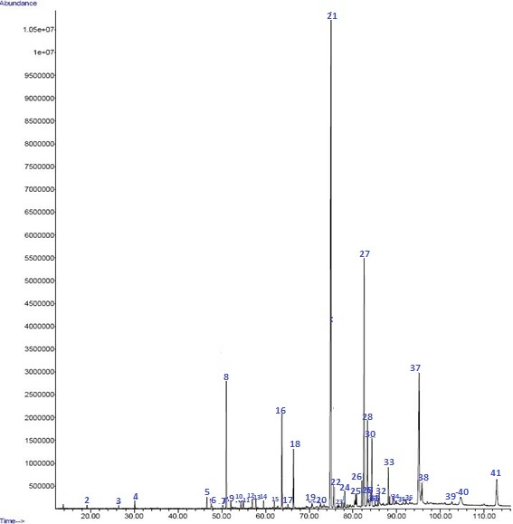Elaborado por:** Chavez & Rodríguez, 2019

En la figura Nº 24 se muestra el cromatograma para los compuestos volátiles presentes en tratamiento T1 (a1b1) correspondiente a la combinación de los factores: Manzanilla + Soxhlet.

**Tabla 29. Compuestos volatiles presentes en el aceite de Manzanilla extraidos por Soxhlet**

|  |  |  |  |
| --- | --- | --- | --- |
| **Nº** | **Compuesto** | **Tiempo de retención (min)** | **Área (%)** |
| 1 | 5-Hepten-2-one, 6-methyl- | 13,74 | 0,13 |
| 2 | Artemisia Ketone | 19,17 | 0,15 |
| 3 | l-Menthone | 26,44 | 0,12 |
| 4 | 1-Dodecene | 33,11 | 0,29 |
| 5 | 1-Tetradecene | 46,60 | 0,39 |
| 6 | Phenol, 2,3,5,6-tetramethyl- | 47,59 | 0,25 |
| 7 | Caryophyllene | 47,80 | 0,11 |
| 8 | (E)-β-Famesene | 51,05 | 5,15 |
| 9 | Germacrene D | 52,08 | 0,27 |
| 10 | α-Farnesene | 54,38 | 0,20 |
| 11 | Phenol, 2,5-bis(1,1-dimethylethyl) | 54,92 | 0,36 |
| 12 | Caryophyllene oxide | 56,98 | 0,33 |
| 13 | Nerolidol 2 | 57,79 | 0,32 |
| 14 | Cetene | 59,57 | 0,28 |
| 15 | trans-Nuciferol | 62,03 | 0,24 |
| 16 | Xanthoxylin | 63,75 | 3,53 |
| 17 | 2,6,10,10-Tetramethyl-1-oxaspiro(4.1)decan-6-ol | 65,11 | 0,17 |
| 18 | Ayaparin | 66,41 | 2,43 |
| 19 | 1-Eicosene | 70,63 | 0,17 |
| 20 | p-Benzoquinone, 2,6-di-tert-butyl- | 72,60 | 0,20 |
| 21 | (Z )-Tibetin spiroether | 75,37 | 40,75 |
| 22 | (E )-Tibetin spiroether | 77,42 | 0,79 |
| 23 | 10-Methyl-8-tetradecen-1-ol acetate | 77,43 | 0,25 |
| 24 | Hexadecanoic acid, ethyl ester | 80,64 | 0,46 |
| 25 | Corymbolone | 81,46 | 0,61 |
| 26 | 2-Methyl-cis-7,8-epoxynonadecane | 82,03 | 1,02 |
| 27 | Methyl 2,6-di-Oacetyl-3,4-O-octylidenehexopyranoside# | 82,56 | 11,64 |
| 28 | Ethanone, 2-cyclohexyl-1-(1H-imidazol-4-yl)- | 83,33 | 3,10 |
| 29 | Incensole oxide | 84,10 | 0,64 |
| 30 | Glutaric acid, (2-methylcyclohex-enyl)methyl tridec-2-yn-1-yl este | 84,33 | 2,61 |
| 31 | Z-(13,14-Epoxi)tetradec-11-en-1-ol acetate | 85,14 | 0,67 |
| 32 | (Z)-ene-yne-Dicycloether | 86,01 | 0,73 |
| 33 | Linoleic acid ethyl ester | 88,09 | 1,30 |
| 34 | 1,4-Dimethylazulene | 89,13 | 0,44 |
| 35 | 7-Methyl-Z-tetradecen-1-ol acetate | 89,88 | 0,12 |
| 36 | Geranyl isovalerate | 92,14 | 0,17 |
| 37 | 2,6,10,10-Tetramethyl-1-oxaspiro(4.1)decan-6-ol | 95,14 | 10,72 |
| 38 | 3-Ethyl-2-tridecanone | 95,76 | 1,41 |
| 39 | Tetracosane | 102,63 | 0,13 |
| 40 | Heptacosane | 104,62 | 1,50 |
| 41 | Octadecane | 112,87 | 2,31 |

**Elaborado por:** Chavez & Rodríguez, 2019

En la tabla N°29 se identificaron 41 compuestos presentes en el tratamiento T1 (a1b1) correspondiente a: Manzanilla + Soxhlet**.** En el perfil de los picos analizados se obtuvieron 13 picos mayoritarios con diferentes tiempos de retención y areas, los compuestos volatiles que se identificaron utilizan CG/MS con una columna HP5.

Los compuestos mayoritarios se muestran a continuación con sus respectivas areas: (E)-β-Famesene con un area de (5,15%),Xanthoxylin (3,53%),Ayaparin(2,43%), (Z)-Tibetin spiroether (40,75%) , 2-Methyl-cis-7,8-epoxynonadecane (1,02%), Methyl 2,6-di-Oacetyl-3,4-O-octylidenehexopyranoside# (11,64%), Ethanone, 2-cyclohexyl-1-(1H-imidazol-4-yl)- (3,10%), Glutaric acid (2-methylcyclohex-enyl)methyl tridec-2-yn-1-yl este (2,61%), Linoleic acid ethyl ester (1,30%), 2,6,10,10-Tetramethyl-1-oxaspiro(4.1)decan-6-ol (10,72%), 3-Ethyl-2-tridecanone (1,41%), Heptacosane (1,50%), Octadecane (2.31%).El perfil de los picos de los compuestos volatiles del aceite de manzanilla extraido por soxhlet observados en el cromatograma son similares a las investigaciones de (Cvetanović ***et al***. 2018) , (Formisano ***et al.*** 2015), (Raal ***et al***. 2011), (Rahimi ***et al***. 2011), (Can ***et al***. 2012).

**Figura 25 Cromatograma de los compuestos volátiles presentes en el aceite de Jengibre extraído por Soxhlet.**

**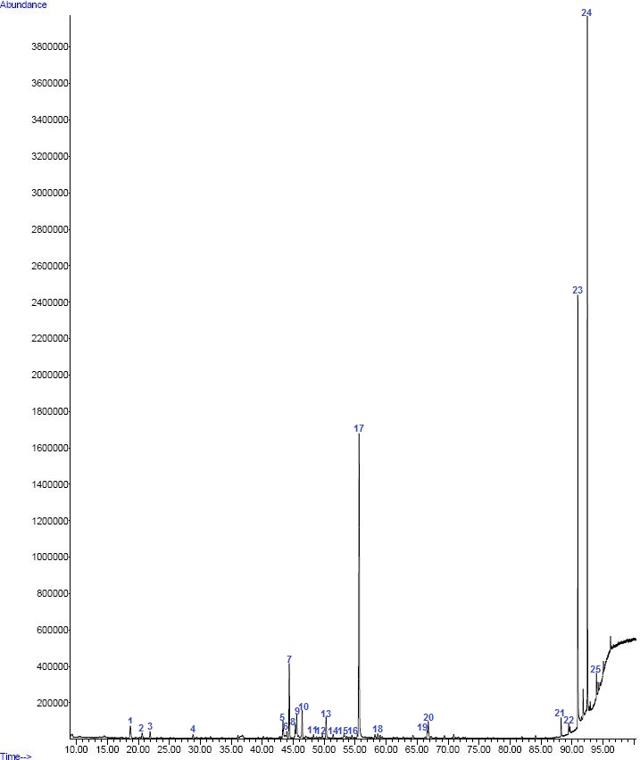**

**Elaborado por:** Chavez & Rodríguez,2019

En la Figura N°25 se muestra el cromatograma para los compuestos volátiles presentes en tratamiento T2 (a2b1) correspondiente a la combinación de los factores: Jengibre + Soxhlet.

**Tabla 30. Compuestos volatiles presentes en el aceite de Jengibre extraidos por Soxhlet**

|  |  |  |  |
| --- | --- | --- | --- |
| **Nº** | **Compuesto** | **Tiempo de retención (min)** | **Área (%)** |
| 1 | endo-Borneol | 18,70 | 1,65 |
| 2 | α-Terpineol | 20,59 | 0,56 |
| 3 | Decanal | 21,89 | 0,60 |
| 4 | 2,6-Octadiene-1,8-diol,2,6dimethyl- | 28,83 | 0,38 |
| 5 | α-Curcumene | 43,34 | 1,81 |
| 6 | (-)-Isogermacrene | 43,96 | 0,59 |
| 7 | Zingiberene | 44,35 | 6,13 |
| 8 | β-Bisabolene | 45,34 | 1,16 |
| 9 | α-Farnesene | 45,56 | 1,96 |
| 10 | β-Sesquiphellandrene | 46,44 | 2,31 |
| 11 | Cyclohexanemethanol, 4-ethenyl-.alpha.,.alpha.,4-trimethyl-3-(1-methylethenyl)-, [1R-(1.alpha.,3.alpha.,4.beta.)]- | 48,26 | 0,31 |
| 12 | Nerolidol | 49,70 | 0,30 |
| 13 | 4-(1-Hydroxyallyl)-2-methoxyphenol | 50,30 | 1,79 |
| 14 | trans-Sesquisabinene hydrate | 51,43 | 0,31 |
| 15 | [8]-Shogaol | 51,95 | 1,19 |
| 16 | Zingiberenol | 53,20 | 0,26 |
| 17 | β-Eudesmol | 55,36 | 0,23 |
| 18 | Zingerona | 55,70 | 28,01 |
| 19 | Methyl 3-(4-hydroxy-3-methoxyphenyl)propanoate | 58,18 | 0,28 |
| 20 | (1R,4aR,7R,8aR)-7-(2-Hydroxypropan-2-yl)-1,4a-dimethyldecahydronaphthalen-1-ol | 66,65 | 0,66 |
| 21 | Spiro[4.5]dec-6-en-8-one, 1,7-dimethyl-4-(1 methylethyl) | 66,81 | 1,57 |
| 22 | [4]-Shogaol | 84,12 | 0,20 |
| 23 | [6]-Paradol | 89,68 | 0,38 |
| 24 | [6]-Shogaol | 90,94 | 17,11 |

**Elaborado por:** Chavez & Rodríguez, 2019

En la tabla N°30 se identificaron 24 compuestos presentes en el tratamiento T2 (a2b1) correspondiente a: Jengibre + Soxhlet. En el perfil de los picos analizados se obtuvieron 11 picos mayoritarios con diferentes tiempos de retención y areas, los compuestos volatiles que se identificaron utilizan CG/MS con una columna HP5.

Los compuestos con mayor area se muestran a continuación; endo-Borneol (1,65%), α-Curcumene (1,81%), Zingiberene (6,13%), β-Bisabolene (1,16%), β-Farmesene (1,91%), β-Sesquiphellendrene(2,31%), 4-(1-Hydroyallyl)-2-methoxyphenol (1,79%), 2-Butanone,4-(4-hydroxy-3-methoxyphenyl)- (28,01%), Spiro[4.5]dec-6-em-8-ones,1,7-dimethyl-4-(1 methylethyl) (1,57%), [6] shogaol (17,11%), [8] shogaol (1,19%). El perfil de los compuestos volatiles del aceite de jengibre extraido por soxhlet que se observaron en el cromatograma son muy similares a los obtenidos por (Ribeiro ***et al***. 2001), (Leyva ***et al***. 2007), (Nampoothiri ***et al***. 2012), Rodriguez, (2018).

**Figura 26 Cromatograma de los compuestos volátiles presentes en el aceite de Moringa extraído por Soxhlet**

**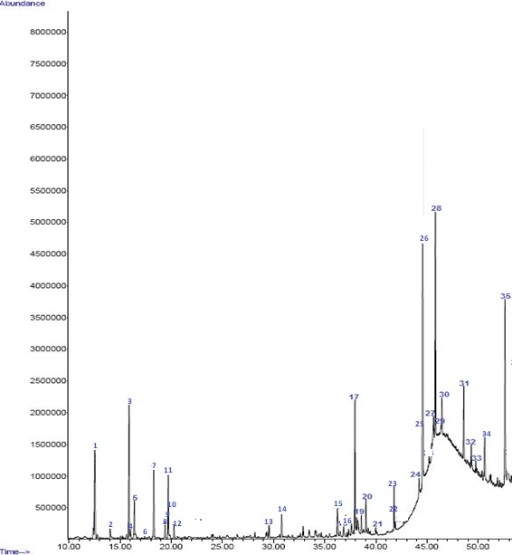**

**Elaborado por:** Chavez & Rodríguez,2019

En la Figura N° 26 se muestra el cromatograma para los compuestos volátiles presentes en tratamiento T3 (a3b1) correspondiente a la combinación de los factores: Moringa + Soxhlet.

**Tabla 31. Compuestos volátiles presentes en el aceite de Moringa extraidos por Soxhlet**

|  |  |  |  |
| --- | --- | --- | --- |
| **Nº** | **Compuesto** | **Tiempo de retención (min)** | **Área (%)** |
| 1 | D-Limonene | 12,522 | 3,29 |
| 2 | 2-Pyrrolidinone | 14,030 | 0,31 |
| 3 | 2-Cyclohexen-1-ol, 1-methyl-4-(1-methylethenyl)-, trans- | 15,865 | 3,61 |
| 4 | 2-Cyclohexen-1-ol, 1-methyl-4-(1-methylethenyl)-, trans- | 16,386 | 0,9 |
| 5 | trans-p-mentha-1(7),8-dien-2-ol | 18,283 | 1,95 |
| 6 | Cis-Carveol | 19,391 | 0,42 |
| 7 | cis-p-mentha-1(7),8-dien-2-ol | 19,699 | 1,65 |
| 8 | Dihydroactinidiolide | 19,866 | 0,44 |
| 9 | Fumaric acid, ethyl 2-methylallyl ester | 20,784 | 0,82 |
| 10 | 6-Hydroxy-4,4,7a-trimethyl-5,6,7,7a-tetrahydrobenzofuran-2(4H)-one | 21,235 | 1,1 |
| 11 | Neophytadiene | 21,940 | 3,40 |
| 12 | Caffeine | 22,227 | 0,69 |
| 13 | Phytol acetate | 29,773 | 0,43 |
| 14 | Phytol decanoate | 30,288 | 0,81 |
| 15 | Hexadecanoic acid, ethyl ester | 36,587 | 1,06 |
| 16 | n-Hexadecanoic acid | 37,143 | 0,69 |
| 17 | Phytol | 38,571 | 12,68 |
| 18 | I-(+)-Ascorbic acid 2,6-dihexadecanoate | 39,228 | 0,76 |
| 19 | Oleico acid | 39,637 | 2,16 |
| 20 | 9,12,15-Octadecatrienoic acid, ethyl ester, (Z,Z,Z)- | 40,308 | 6,46 |
| 21 | 9,12,15-Octadecatrienoic acid, (Z,Z,Z)- | 40,931 | 0,63 |
| 22 | 3-Deoxiestradiol | 41,743 | 0,94 |
| 23 | Heptacosane | 42,978 | 1,84 |
| 24 | linoleic acid | 43,012 | 0,79 |
| 25 | Tetracosane | 44,428 | 2,82 |
| 26 | Octacosane | 44,605 | 5,17 |
| 27 | Hexadecanoic acid, 1(hydroxymethyl)-1.2-ethanedyl ester | 45,003 | 1,29 |
| 28 | Bis(2-ethylhexyl) phthalate | 45,596 | 3,12 |
| 29 | Nonacosane | 46,212 | 0,55 |
| 30 | Oleic acid,3-(octadecyloxy)propyl ester | 46,500 | 3,36 |
| 31 | Octadecane | 48,459 | 13,65 |
| 32 | Ethyl iso-allocholate | 49,737 | 2,11 |
| 33 | 17-Pentatriacontene | 50,096 | 1,43 |
| 34 | 1,19-Eicosadiene | 59,743 | 1,46 |
| 35 | n-Nonacosane | 61,601 | 12,97 |

**Elaborado por:** Chavez & Rodríguez,2019

En la tabla N°31 se identificaron 35 compuestos presentes en el tratamiento T3 (a3b1) correspondiente a: Moringa + Soxhlet. En el perfil de los picos analizados se obtuvieron 21 picos mayoritarios con diferentes tiempos de retención y areas, los compuestos volatiles que se identificaron utilizan CG/MS con una columna HP5.

Los 21 picos con mayor área que se presentaron en el cromatograma se detallan a continuación: D-Limonene (3,29%),2-Cyclohexen-1-ol. 1-methyl-4-(1-methylethenyl)-,trans- (3,61%), trans-p-mentha-1(7),8-dien-2-ol (1,95%), cis-p-mentha-1(7),8-dien-2-ol (1,65%), 6-Hydroxy-4.4.7ª-trimethyl-5,6,7,7ª-tetrahydrobenzofuran-2(4H)-one (1,1%), Neophytadiene (3,40%), Hexadecanoic acid, ethyl ester (1,06%), Phytol (12,68%),Oleico acid (2,16%), 9,12,15-Octadecatrienoic acid, ethyl ester, (Z,Z,Z)- (6,46%), Heptacosane (1,84%), Tetracosane (2,82%), Octacosane (5,17%), Hexadecanoic acid,1(hydroxymethyl)-1,2-ethanedyl ester (1,29%),Bis(2-ethylhexyl) phthalate (3,12%), Oleic acid,3-(octadecyloxy)propyl ester (3,36%), Octadecane (13,65%), Ethyl iso-allocholate (2,11%), 17-Pemtatriacontene (1,43%),1,19-Eicosadiene (1,46%), n-Nonacosane (12,97%).Los resultados de los compuestos volatiles del aceite de moringa extraido por soxhlet observados en el cromatograma son similares a las investigaciones de los siguientes autores: (Ruttarattanamongkol ***et al***. 2014), Habtemariam, (2017), (Yang ***et al***. 2018),(Senthilkumar ***et al***.2019).

**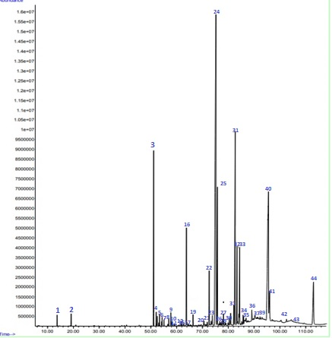Figura 27 Cromatograma de los compuestos volátiles presentes en el aceite de Manzanilla extraído por Fluidos Supercriticos**

**Elaborado por:** Chávez & Rodríguez,2019

En la Figura N°27 se muestra el cromatograma para los compuestos volátiles presentes en tratamiento T4(a1b2) correspondiente a la combinación de los factores: Manzanilla + Fluido Supercrítico.

**Tabla N° 32. Compuestos volátiles presentes en el aceite de Manzanilla extraidos por Fluidos Supercríticos**

|  |  |  |  |
| --- | --- | --- | --- |
| **Nº** | **Compuesto** | **Tiempo de retención (min)** | **Área (%)** |
| 1 | 5-Hepten-2-one, 6-methyl- | 13,68 | 0,24 |
| 2 | Artemesia ketone | 19,13 | 0,31 |
| 3 | ( E)-.beta.-Famesene | 51,10 | 6,37 |
| 4 | Germacrene D | 52,06 | 0,42 |
| 5 | α-Curcumene | 52,51 | 0,27 |
| 6 | .gamma.-Muurolene | 53,07 | 0,10 |
| 7 | Zingiberene | 53,36 | 0,32 |
| 8 | .beta.-Bisabolene | 54,19 | 0,13 |
| 9 | .alpha.-Farnesene | 54,35 | 0,24 |
| 10 | β-Sesquiphelladrene | 55,10 | 0,19 |
| 11 | Nerolidol | 57,74 | 0,43 |
| 12 | Caryophyllene oxide | 58,13 | 0,60 |
| 13 | (-)-Spathulenol | 61,09 | 0,17 |
| 14 | trasn-Nuciferol | 62,23 | 0,18 |
| 15 | Bisabolol oxide B | 62,75 | 0,10 |
| 16 | Xanthoxylin | 63,78 | 3,68 |
| 17 | Farnesene epoxide E | 64,01 | 0,12 |
| 18 | Isoaromadendrene epoxide | 65,65 | 0,13 |
| 19 | Herniarin | 66,35 | 0,70 |
| 20 | 2(3H)-Benzofuranone, hexahydro-4,4,7a-trimethyl- | 70,55 | 0,14 |
| 21 | 6-(1-Hydroxymethylviny)-4,8a-dimethyl-3,5,6,7,8,8a-hexahydro-1H-naphthalen-2-one | 71,83 | 0,19 |
| 22 | 10-Methylanthracene-9-carboxaldehyde | 73,20 | 2,11 |
| 23 | Hexa-2,4-dienylbenzene | 73,37 | 0,19 |
| 24 | (E)-Tonghaosu | 75,17 | 29,66 |
| 25 | cis-ene-yne-Dicloether | 75,81 | 5,81 |
| 26 | 2-Caren-4-ol | 77,42 | 0,12 |
| 27 | Azulen-2-ol, 1,4-dimethyl-7-(1-methylethyl)- | 77,43 | 0,75 |
| 28 | 3,7,7,-Trimethyl-8-(2-methyl-propenyl)-bicyclo[4.2.0]octa-2-ene | 80,34 | 0,26 |
| 29 | Cyclohexanol, 2-(1-methylpropyl)- | 80,90 | 0,38 |
| 30 | 2-Bornanol, 5,5-ethylenedioxi- | 82,11 | 0,63 |
| 31 | hydrazine, 1-(4-chlorophenyl)-2-formyl- | 82,69 | 11,30 |
| 32 | Corymbolone | 82,91 | 1,17 |
| 33 | 2-Cyclohexen-1-one dimethylketal | 83,40 | 3,51 |
| 34 | Incensole oxide | 84,10 | 0,28 |
| 35 | 10-Methyl-8-tetradecen-1ol acetate | 84,40 | 2,94 |
| 36 | .alpha.-1-Naphthylacetic acid, 8-methoxy- | 85,20 | 0,11 |
| 37 | Phytol | 85,92 | 0,20 |
| 38 | Picric acid | 86,88 | 0,17 |
| 39 | Furan, 2,3,5-trimethyl- | 90,35 | 0,20 |
| 40 | 5-Acetoxymethyl-2-furaldehyde | 95,38 | 8,62 |
| 41 | 2-Fluorophenylhydrazine | 95,55 | 5,43 |
| 42 | Tetracosane | 102,55 | 0,16 |
| 43 | 9,12-Octadecadienoic acid (Z,Z)- | 104,81 | 0,12 |
| 44 | Eicosane | 113,00 | 4,00 |

**Elaborado por:** Chávez & Rodríguez,2019

En la tabla N° 32 se identificaron 44 compuestos presentes en el tratamiento T4 (a3b2) correspondiente a: Manzanilla + Fluidos Super críticos. En el perfil de los picos analizados se obtuvieron 12 picos con mayor área, los compuestos volatiles que se identificaron utilizan CG/MS con una columna HP5.

Los 12 picos de mayor área presentados en el análisis cromatográfico se detallan a continuación:(E)-beta.-Farmesene (6,37%), Xanthoxylin (3,68%), 10-Methylanthracene-9-carboxaldehyde (2,11%), [ E ]-Tonghaosu (29,66%), cis-ene-yne-Dicloether (5,81%), hydrazine,1-(4-chlorophenyl)-2-formyl- (11,30%), Corymbolone (1,17%), 2-Cyclohexen-1-one dimethylketal (3,51%), 10-Methyl-8-tetradecen-1ol acetate (2,94%), 5-Acetoxymethyl-2-furaldehyde (8,62%), 2-Fluorophenylhydrazine (5,43%), Eicosane (4,00%). Los resultados de los compuestos volátiles del aceite de Manzanilla extraído por Fluidos Super críticos observados en el cromatograma son afines a las investigaciones de los siguientes autores: (Roby ***et al***. 2013), (Wang ***et al***. 2014), (Göger ***et al***.2018), (Firat ***et al***.2018), (Formisano ***et al***. 2015).

**Figura 28. Cromatograma de los compuestos volátiles presentes en el aceite de Jengibre extraído por Fluidos Supercriticos**

**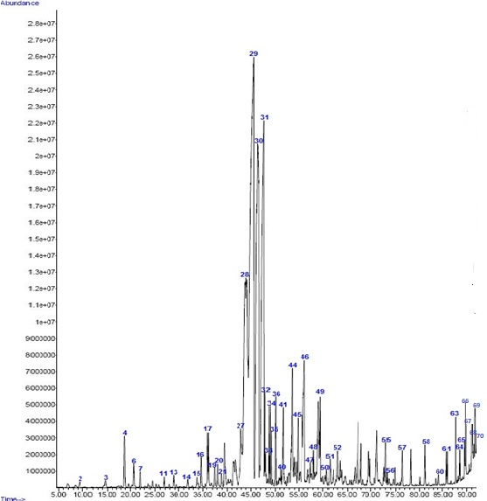**

**Elaborado por:** Chávez & Rodríguez,2019

En la Figura N°28 se muestra el cromatograma para los compuestos volátiles presentes en tratamiento T5(a2b2) correspondiente a la combinación de los factores: Jengibre + Fluido Supercritico

**Tabla 33. Compuestos volatiles presentes en el aceite de Jengibre extraidos por Fluidos Supercríticos**

|  |  |  |  |
| --- | --- | --- | --- |
| **Nº** | **Compuesto** | **Tiempo de retención (min)** | **Área (%)** |
| 1 | (-)-Citronelle | 6,863 | 0,08 |
| 2 | Octanal | 9,366 | 0,10 |
| 3 | Linalool | 14,535 | 0,12 |
| 4 | endo-Borneol | 18,788 | 0,63 |
| 5 | .alpha.-Terpineol | 20,653 | 0,23 |
| 6 | Decanal | 22,846 | 0,15 |
| 7 | 2-Undecanone | 28,801 | 0,12 |
| 8 | δ-Elemene | 31,800 | 0,10 |
| 9 | (+) –Cyclosativene | 33,796 | 0,14 |
| 10 | .alfa.-Copaene | 34,724 | 0,28 |
| 11 | β Elenene | 35,881 | 0,57 |
| 12 | 7-epi-Sequithujene | 37,472 | 0,19 |
| 13 | β-ylangene | 38,064 | 0,24 |
| 14 | β-Capoene | 38,842 | 0,13 |
| 15 | ϒ-Muurolene | 40,692 | 0,14 |
| 16 | Alloaromadendrene | 41,252 | 0,32 |
| 17 | cis-β-Farnesene | 41,635 | 0,69 |
| 18 | Germacrene D | 42,943 | 1,04 |
| 19 | Curcumene | 44,065 | 10,81 |
| 20 | Zingiberene | 45,756 | 19,65 |
| 21 | α-Farmesene | 46,570 | 11,34 |
| 22 | β-Sesquiphellandrene | 47,805 | 10,37 |
| 23 | trans-ɣ-Bisabolene | 47,957 | 0,48 |
| 24 | Ylangenol | 48,095 | 0,24 |
| 25 | Elemol | 48,849 | 0,59 |
| 26 | trans-Sesquisabinene hydrate | 49,207 | 0,42 |
| 27 | trans-Nerolidol | 50,145 | 0,91 |
| 28 | Germacrene D-4-ol | 50,389 | 0,05 |
| 29 | Isomandrene epoxi | 50,751 | 0,10 |
| 30 | Cubebol | 50,985 | 0,13 |
| 31 | Spathulenol | 51,325 | 0,14 |
| 32 | trans-Sesquisabinene hydrate | 51,839 | 0,95 |
| 33 | ɣ-Eudesmol | 53,422 | 0,27 |
| 34 | Zingeberenol | 53,683 | 1,18 |
| 35 | (-)-Globilol | 54,051 | 0,35 |
| 36 | Zingiberone | 56,249 | 2,51 |
| 37 | Diepicedrene-1-oxide | 57,493 | 0,22 |
| 38 | 7-Hydroxyfarnesen | 58,128 | 0,39 |
| 39 | 6-Octenal, 7-methyl-3-methylene- | 59,520 | 0,75 |
| 40 | Costol | 59,945 | 0,16 |
| 41 | Cedrenol | 62,098 | 0,21 |
| 42 | Xanthorrizol | 63,580 | 0,23 |
| 43 | Spiro[4.5]dec-6-en-8-one, 1,7-dimethyl-4-(1-methylethyl)- | 67,327 | 0,79 |
| 44 | Sobrerol 8-acetate | 73,113 | 0,34 |
| 45 | Acetaminophen | 73,348 | 0,10 |
| 46 | Geranil p-cymene | 77,385 | 0,54 |
| 47 | Geranyl linallol | 81,129 | 0,32 |
| 48 | [4]-Shongaol | 84,222 | 0,11 |
| 49 | 6-Methyl-4,6-bis(4-methylpent-3-en-1-yl)cyclohexa-1,3-dienecarbaldehyde | 85,826 | 0,24 |
| 50 | [4]-Gingerol | 88,414 | 0,28 |
| 51 | 2-Butanone, 4-(4-hydroxy-3-methoxyphenyl)- | 89,754 | 0,58 |
| 52 | 6-Paradol | 89,808 | 0,96 |
| 53 | 5-(4-Chlorophenyl)-1,2-dihydropyrazol-3-one | 90,463 | 0,24 |
| 54 | (6)-Shogaol | 91,156 | 3,12 |
| 55 | [6]-Gingerol | 91,439 | 0,28 |
| 56 | [6]-Gingerdione | 91,649 | 0,79 |
| 57 | Butan-2-one, 4-(3-hydroxy-2-methoxyphenyl)- | 92,105 | 0,16 |
| 58 | (+-)-[6]Gingerol | 92,834 | 5,67 |
| 59 | Me-[6]-Gingerol | 92,979 | 0,25 |
| 60 | [8] Paradol | 93,299 | 0,15 |
| 61 | [8]-Shogaol | 94,026 | 0,83 |
| 62 | [6]-Gingerdiol-3,5-diacetate | 94,294 | 0,64 |
| 63 | Methyldiacetoxi-[6]gingerdiol | 94,553 | 0,34 |
| 64 | [6]-Dehidrogingerdione | 95,071 | 0,38 |
| 65 | [8]-Gingerol | 95,176 | 0,32 |
| 66 | [10]-Isoshogaol | 95,452 | 0,26 |
| 67 | [10]-Paradol | 95,637 | 0,13 |
| 68 | [10]-Shagaol | 96,288 | 0,76 |
| 69 | [10]-Gingerdionel | 96,744 | 0,31 |
| 70 | Citronellyl linoleate | 98,326 | 0,15 |

**Elaborado por:** Chávez & Rodríguez,2019

En la tabla N° 33 se identificaron 70 compuestos presentes en el tratamiento T5 (a2b2) correspondiente a: Jengibre + Fluidos Super críticos. En el perfil de los picos analizados se observaron 9 picos con área mayor, los compuestos volátiles que se identificaron utilizan CG/MS con una columna HP5.

Los 9 picos de mayor área identificados en el cromatograma se enumeran a continuidad:Germacrene D (1,04%), Curcumene (10,81%), Zingiberene (19,65%), α-Farmesene (11,34%), β-Sesquiphellandrene (10,37%), Zingeberenol (1,18%), Zingiberone (2,51%), [6] Shogaol (3,12%), (+-)-[6] Gingerol (5,67. Los resultados de los componentes obtenidos del aceite de Jengibre extraído por Fluidos Super críticos son similares a las siguientes autores:Singh ***et al***, (2008), Yang *et al*, (2009), Ding ***et al****,* (2012), Kizhakkayil y Sasikumar, (2012), Ravi Kiran ***et al***,(2013), Mesomo ***et al***, (2013), (Li ***et al***. 2016).

**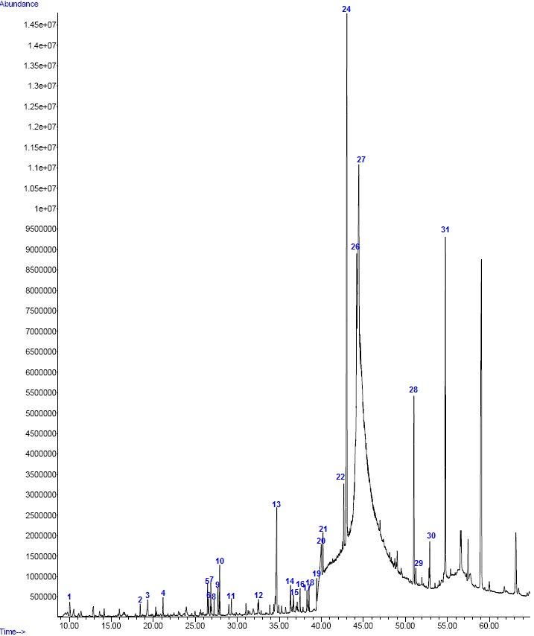Figura 29 Cromatograma de los compuestos volátiles presentes en el aceite de Moringa extraído por Fluidos Supercríticos.**

**Elaborado por:** Chávez & Rodríguez, 2019

En la Figura N°29 se muestra el cromatograma para los compuestos volátiles presentes en tratamiento T6 (a3b2) correspondiente a la combinación de los factores: Moringa + Fluido Supercritico.

**Tabla 34. Compuestos volátiles presentes en el aceite de Moringa extraidos por Fluidos Supercriticos**

|  |  |  |  |
| --- | --- | --- | --- |
| **Nº** | **Compuesto** | **Tiempo de retención (min)** | **Área (%)** |
| 1 | 2,4-Heptadienal, (E,E)- | 10,057 | 0,17 |
| 2 | 1H-Pyrrole-2,5-dione, 3-ethyl-4-methyl- | 18,435 | 0,09 |
| 3 | Propanedioic acid, phenyl- | 19,335 | 0,21 |
| 4 | Cyclohexene,1-(2-propenyl)- | 21,156 | 0,15 |
| 5 | Benzene, 1-(1,5-dimethyl-4-hexenyl)-4-methyl- | 26,460 | 0,21 |
| 6 | β-Ionone | 26,569 | 0,13 |
| 7 | β-Curcumene | 26,840 | 0,28 |
| 8 | .beta.-Bisabolene | 27,235 | 0,11 |
| 9 | β-Funebrene | 27,698 | 0,20 |
| 10 | 2(4H)-Benzofuranone, 5,6,7,7a-tetrahydro-4,4,7a-trimethyl-, (R)- | 27,894 | 0,35 |
| 11 | Fumaric acid, ethyl 2-methylallyl ester | 29,287 | 0,11 |
| 12 | 2H-Spiro[1-benzofuran-3,2'-[1,3]dioxolane]-5-amine | 32,528 | 0,17 |
| 13 | 6-Hydroxy-4,4,7a-trimethyl-5,6,7,7a-tetrahydrobenzofuran-2(4H)-one | 34,677 | 1,25 |
| 14 | Neophytadiene | 36,337 | 0,22 |
| 15 | 2,5-Dimethylhex-5-en-3-yn-2-ol | 36,676 | 0,19 |
| 16 | (E)-Tonghaosu | 37,461 | 0,22 |
| 17 | Phthalic acid, butyl isohexyl este | 38,280 | 0,20 |
| 18 | Hexadecanoic acid, methyl ester | 38,528 | 0,16 |
| 19 | Phthalic acid, butyl hexyl ester | 39,435 | 0,21 |
| 20 | n-Hexadecanoic acid | 39,990 | 2,26 |
| 21 | Ethyl palmitate | 40,188 | 1,27 |
| 22 | Palmitic acid | 42,292 | 10,45 |
| 23 | Metyl linolenate | 42,664 | 2,77 |
| 24 | Phytol | 43,025 | 8,93 |
| 25 | 9,12,15-Octadecatrienoic acid, methyl ester, (Z,Z,Z)- | 26,433 | 28,59 |
| 26 | Linoleic acid | 46,733 | 41,55 |
| 27 | Heptacosane | 51,009 | 1,37 |
| 28 | 17-Pentatriacontene | 51,047 | 1,78 |
| 29 | Methyl 8,11,14-heptadecatrienoate | 51,232 | 0,19 |
| 30 | Eicosane | 52,887 | 0,47 |
| 31 | Tetracosane | 54,758 | 3,18 |

**Elaborado por:** Chávez & Rodríguez, 2019

En tabla N°34 se identificaron 31 compuestos presentes en el tratamiento T6 (a3b2) correspondiente a: Moringa + Fluidos Super críticos. En el perfil de los picos analizados se observaron 11 picos de área mayoritaria, los compuestos volátiles que se identificaron utilizan CG/MS con una columna HP5.

Los 11 picos de área mayoritaria identificados en el cromatograma se enumeran a continuación:6-Hydroxy-4,4,7a-trimethyl-5,6,7,7a-tetrahydrobenzofuran-2(4H)-one (1,25%), n-Hexadecanoic acid (2,26%), Ethyl Palmitate (1,27%), Palmitic acid (10,45%), Methyl linolenate (2,77%), Phytol (8,93%), 9,12,15-Octadecatrienoic acid, methyl ester, (Z,Z,Z)- (28,59%), Linoleic acid (41,55%), Heptacosane (1,37%), 17-Pentatriacontene (1,78%), Tetracosane (3,18%) . Los resultados de los componentes obtenidos del aceite de Jengibre extraído por Fluidos Super críticos son similares a los siguientes autores: Mooza Al-Owaisi ***et al***, (2014), Adegbe ***et al***, (2016), Amina ***et al***,(2016), Fayemi ***et al,*** (2016), Muchenje ***et al***, (2018)

**5.5. Analisis Antimicrobianos**

**Tabla 35. Actividad Antimicrobiana**

|  |  |  |  |
| --- | --- | --- | --- |
| **Propiedades** | **Resultados** | | |
| **Manzanilla** | **Jengibre** | **Moringa** |
| **Listeria mm** | 5,00 | 5,00 | 4,75 |
| **Salmonella mm** | 3,25 | 4,00 | 2,25 |
| **E. coli mm** | 6,75 | 3,75 | 5,25 |

**Elaborado por:** Chávez & Rodríguez, 2019

Según CLSI (Instituto de Estandarización de Laboratorio Clínico) menciona que existe inhibición sobre las cepas a partir de los 2mm.

Menciona (Roby ***et al***. 2013) detallan que en la actividad antimicrobiana del aceite de Manzanilla actúa sobre la cepa E.coli con 7mm y sobre Samonella 13mm,en esta investigación los datos pueden cambiar porque no trabajan a las mismas condiciones al de nuestro proyecto.

Según (Mesomo ***et al***.2013) en su investigación da a conocer que el aceite de Jengibre tuvo inhibición sobre la bacteria Listeria, Salmonella, mientras que para E.coli no mostró inhibición alguna.

Para el aceite de moringa (Kim ***et al***.2018) da a conocer que en su trabajo realizado hubo inhibición en cada una de las cepas trabajadas, al contario de nuestra investigación aquel autos trabaja con etanol para realizar la actividad antimicrobiana.

**Tabla 36. Análisis de varianza de pruebas antimicrobianas (Listeria) para los Aceites Extraídos por Fluidos Supercríticos**

|  |  |  |  |  |  |
| --- | --- | --- | --- | --- | --- |
| **Fuente** | **GL** | **Suma de Cuadrados** | **Cuadrado Medio** | **Razón-F** | **Valor-P** |
| Entre grupos | 2 | 15,1667 | 7,58333 | 2,79 | **0,1144** |
| Intra grupos | 9 | 24,5 | 2,72222 |  |  |
| Total (Corr.) | 11 | 39,6667 |  |  |  |

**Elaborado por:** Chávez & Rodríguez, 2019

Puesto que el valor-P de la razón-F es mayor o igual que 0,05, no existe una diferencia estadística significativa entre la media de Listeria entre un nivel de pruebas antimicrobianas de los aceites. Factor A y otro, con un nivel del 95,0% de confianza.

**Tabla 37. Comparación de medias en el “Factor A” según LSD de la acción antimicrobiana ante la bacteria Listeria de los aceites.**

|  |  |  |
| --- | --- | --- |
| **Factor** | **Medias** | **Grupos Homogéneos** |
| **A2** | 5,5 | A |
| **A1** | 5,25 | A B |
| **A3** | 2,75 | B |

**Elaborado por:** Chávez & Rodríguez, 2019

En la comparación de medias del Factor A (Aceite) no existe diferencia estadística significativa, esto quiere decir que el factor A en los aceites utilizados en la presente investigación no influye en la acción antimicrobiana frente a la Bacteria Listeria, en el cual los resultados mencionan que es el A2 (Aceite de Jengibre) su expansión sobre el medio de cultivo es de 5,5 mm reportado en la tabla N° 37.

**Figura 30. Medias de los tratamientos en la acción de los aceites**

**Elaborado por:** Chávez & Rodríguez, 2019

**Tabla N°38 Análisis de varianza de pruebas antimicrobianas (Salmonella) para los aceites extraídos por Fluidos Supercríticos.**

|  |  |  |  |  |  |
| --- | --- | --- | --- | --- | --- |
| **Fuente** | **GL** | **Suma de Cuadrados** | **Cuadrado Medio** | **Razón-F** | **Valor-P** |
| Entre grupos | 2 | 24,5 | 12,25 | 11,61 | **0,0032 \*** |
| Intra grupos | 9 | 9,5 | 1,05556 |  |  |
| Total (Corr.) | 11 | 34,0 |  |  |  |

**Elaborado por:** Chávez & Rodríguez, 2019

Puesto que el valor-P es menor a 0,05 comparado con el valor de la prueba-F, existe una diferencia estadística significativa entre grupos sobre la Salmonella con aceite extraído por Fluido Supercrítico especifica con un nivel del 95,0% de confianza, expuesto en la tabla N°38.

**Tabla 39 Comparación de medias en el “Factor A” según LSD de la acción antimicrobiana ante la bacteria Salmonella de los aceites.**

|  |  |  |
| --- | --- | --- |
| **Factor** | **Medias** | **Grupos Homogéneos** |
| **A1** | 5,25 | A |
| **A2** | 4,75 | A |
| **A3** | 2,00 | B |

**Elaborado por:** Chávez & Rodríguez, 2019

En la comparación de medias del Factor A (Aceite) si existió diferencia estadística altamente significativa, esto quiere decir que el factor A en los aceites utilizados para la presente investigación si influye en la acción antimicrobiana frente a la Bacteria Salmonella, en el cual los resultados mencionan que es el A1 (Aceite de Manzanilla) su expansión sobre el medio de cultivo es de 5,25 mm reportado en la tabla N° 39.

**Figura N°31. Medias de los tratamientos en la acción de** **los aceites**

**Elaborado por:** Chávez & Rodríguez, 2019

**Tabla 40 Análisis de varianza de pruebas antimicrobianas (E. coli) para los aceites extraídos por Fluidos Supercríticos**

|  |  |  |  |  |  |
| --- | --- | --- | --- | --- | --- |
| **Fuente** | **GL** | **Suma de Cuadrados** | **Cuadrado Medio** | **Razón-F** | **Valor-P** |
| Entre grupos | 2 | 48,5 | 24,25 | 2,75 | **0,1173** |
| Intra grupos | 9 | 79,5 | 8,83333 |  |  |
| Total (Corr.) | 11 | 128,0 |  |  |  |

**Elaborado por:** Chávez & Rodríguez, 2019

Puesto que el valor-P de la razón-F es mayor o igual que 0,05, no existe una diferencia estadística significativa entre la media de E coli entre un nivel de pruebas microbianas aceites. Factor A y otro, con un nivel del 95,0% de confianza.

**Tabla 41. Comparación de medias en el “Factor A” según LSD de la acción antimicrobiana ante la bacteria E. coli de los aceites.**

|  |  |  |
| --- | --- | --- |
| **Factor** | **Medias** | **Grupos Homogéneos** |
| **A2** | 8,75 | A |
| **A1** | 5,25 | A B |
| **A3** | 4,00 | B |

**Elaborado por:** Chávez & Rodríguez, 2019

En la comparación de medias del Factor A (Aceite) no existe diferencia estadística significativa, esto quiere decir que el factor A en los aceites utilizados en la presente investigación no influye en la acción antimicrobiana frente a la Bacteria E. coli, en el cual los resultados mencionan que el A2 (Aceite de Jengibre) su expansión sobre el medio de cultivo es de 8,75 mm reportado en la tabla 41.

**Figura 32. Medias de los tratamientos en la acción de los aceites**

**Elaborado por:** Chávez & Rodríguez,2019

**5.6. Análisis de actividad antioxidante**

**Tabla 42. Actividad antioxidante**

|  |  |  |  |  |
| --- | --- | --- | --- | --- |
| **Aceite** | **Concentración mg/µl** | **Absorbancias** | **AA [%]** | **Promedio AA** |
| Manzanilla | 0,16 | 0,30 | 81,01 | 81,65 |
| 0,28 | 82,27 |
| 0,29 | 81,65 |
| 0,29 | 81,65 |
| Jengibre | 0,16 | 0,33 | 79,11 | 80,06 |
| 0,30 | 81,01 |
| 0,29 | 81,65 |
| 0,34 | 78,48 |
| Moringa | 0,10 | 0,86 | 45,57 | 47,59 |
| 0,75 | 52,53 |
| 0,80 | 40,37 |
| 0,87 | 51,90 |

**Elaborado por:** Chávez & Rodríguez, 2019

En la tabla N° 42 la actividad antioxidante realizada en nuestra investigación se obtuvo para el aceite de Manzanilla 81,65% dando a conocer que el resultado que obtuvimos se lo comparó con Cvetanović ***et al***. (2014) donde obtuvieron un valor de 83.30, el aceite de Jengibre tuvo un 80,06% de actividad antioxidante, comparándolo con el trabajo de Xu ***et al***. (2015) que obtienen un valor de 86,6 similar a la investigación realizada y finalmente el aceite de Moringa con una capacidad antioxidante de 47,59% resultado que se relacionó con (Senthilkumar ***et al***. 2019) donde obtuvieron un valor de 37,70.

**CAPITULO VI**

**6. COMPROBACIÓN DE LA HIPOTESIS**

**Ho:** Los valores presentados de los análisis físicos y químicos, de los aceites extraídos de manzanilla, moringa y jengibre, indica que no presentan diferencia significativa.

**Ho: T1=T2=T3=T4≠Tn**

**Ha:** Los valores presentados de los análisis físicos y químicos, de los aceites extraídos de manzanilla, moringa y jengibre, indica que si presenta diferencia estadística.

**Ha: T1≠T2≠T3≠T4≠Tn**

Los valores reportados resultado de los análisis físicos y químicos de los aceites extraídos de la manzanilla, moringa y jengibre, si presentan diferencias estadísticas significativas; por lo que existe evidencia estadística para rechazar la hipótesis nula y aceptar la hipótesis alterna.

**CAPITULO VII**

**7. CONCLUSIONES Y RECOMENDACIONES**

**7.1. Conclusiones**

El valor obtenido del análisis proximal de cada una de las materias vegetales se reporta que la Humedad tiene valores similares a los reportados con bibliografía, mientras que para cenizas los resultados no son similares a investigaciones realizadas. Además, el análisis elemental % C, %H, %N, %S realizado a cada materia vegetal, resaltando el valor de Carbono en la Moringa, compuesto mayoritario, debido a la presencia de vitaminas y minerales.

Luego de haber realizado la extracción de aceites esenciales por el método Soxhlet y fluidos supercríticos se obtuvo el rendimiento para cada tratamiento, tomando en cuenta el rendimiento, se menciona que el mejor proceso de extracción fue el método Soxhlet debido a que se trabaja con solventes orgánicos y es ampliamente utilizado en la industria de extractos, además se sabe que esta operación tiene costos bajos en comparación con el método de Fluidos supercrítico.

En los análisis físicos se determinó el pH, gravedad especifica e índice de refracción para la extracción por Soxhlet y Fluidos Supercríticos, cabe recalcar que para el pH no existe una diferencia para determinar el mejor tratamiento debido a que sus valores son muy similares, para la gravedad especifica el T1 a1b1 (Manzanilla + Soxhlet), T3 a3b1 (Moringa + Soxhlet), T4 a1b2 (Manzanilla + Fluidos Supercríticos) y el T6 a3b2 (Moringa + Fluidos Supercríticos) tienen valores similares en este análisis físico, para el índice de refracción el tratamiento a3b2( Moringa + Fluidos supercríticos) tuvo mayor índice de refracción.

El análisis químico se lo realizo por Cromatografía de Gases acoplado a un Espectrómetro de Masas (CG/MSD), donde se identificó diferentes compuestos volátiles: aldehídos, fenoles, óxidos, ésteres, cetonas, alcoholes y terpenos. Los tratamientos T2 (a1b2) Manzanilla + Fluidos Supercríticos, T4 (a2b2) Jengibre +Fluidos Supercríticos y T5 (a3b1) Moringa+ Soxhlet, son más representativos por contener mayor número de compuestos volátiles identificador.

La actividad antimicrobiana se realizó con los aceites extraídos por el método Fluidos Supercríticos, en concentraciones al 25%, obteniendo como resultado de mayor inhibición en las cepas de E. coli y Listeria en el aceite de Jengibre, en la Salmonnella mayor inhibición tuvo el aceite de Manzanilla.

**7.2. Recomendaciones**

En el análisis elemental hay que tener precisión en el pesado de la muestra debido a que puede afectar en los resultados obtenidos, para la manzanilla hay que tener cuidado porque se sabe qué esta materia prima es muy volátil y pueden variar los datos.

Para realizar la extracción de los aceites se debe seleccionar las materias primas de manera correcta porque al momento de efectuar los análisis químicos podríamos obtener compuestos volátiles que no son parte de los aceites.

Para el trabajo del análisis antimicrobiano es recomendable trabajar con la protección adecuada debido a que esto puede afectar la salud humana, también se recomienda trabajar con diluciones mayores a 25% para observar la inhibición más efectiva de los aceites sobre las cepas que se van a trabajar.

En el análisis antioxidante se podría utilizar los métodos FRAP, ABTS y ORAC, con el fin de enriquecer más a la investigación realizada.

**BIBLIOGRAFIA**

Acosta, JMN. 2015. Técnicas instrumentales y recursos analíticos. :21

Acuña, O; Torres, A. 2014. Aprovechamiento de las Propiedades Funcionales del Jengibre (*Zingiber Officinale*) en la Elaboración de Condimento en Polvo, Infusión Filtrante y Aromatizante para quema directa.(en línea). Revista Politécnica. Disponible en:http://www.revista.politecnica.epn.edu.ec/ojs2/index.php/revista\_politecnica2/article/view/290

Adegbe A, A; Larayetan R, A: Omojuwa T, J.2016.Proximate Analysis, Physicochemical Properties and Chemical Constituents Characterization of Moringa Olifera (Moringaceae) Seed Oil Using GC-MS Analysis. American Journal of Chemistry 6(2):23-28. DOI: https://doi.org/10.5923/j.chemistry.20160602.01.

Aguirre, JEB; Ronquillo, ALT. 2015. Caracterización físico-química y determinación de actividad biológica dl aceite esencial de las hojas de Renealmia thyrsoidea subespecie thyrsoidea. s.l., Universidad Poliécnica Salesiana. .

Al-Owaisi, M; Al-Hadiwi, N; Khan, SA. 2014. GC-MS analysis, determination of total phenolics, flavonoid content and free radical scavenging activities of various crude extracts of Moringa peregrina (Forssk.) Fiori leaves (en línea). Asian Pacific Journal of Tropical Biomedicine 4(12):964-970 DOI: https://doi.org/10.12980/apjtb.4.201414 b295.

Alba, MA. 2014. Estandarización y validación del método por cromatografía de gases acoplado a espectrometría de masa (GC- MS), para el análisis de tres benzodiacepinas y sus metabolitos en muestras biológicas de interés forense en el Instituto Nacional de Medicina Legañ . s.l., Universidad Técnica de Pereira. .

Ali, B; Al-Wabel, NA; Shams, S; Ahamad, A; Khan, SA; Anwar, F. 2015. Essential oils used in aromatherapy: A systemic review (en línea). Asian Pacific Journal of Tropical Biomedicine 5(8):601-611. DOI: https://doi.org/10.1016/j.apjtb.2015.05.007.

Almeida, NJU. 2017. Moringa y su uso culinario (en línea). s.l., Universidad de los Hemisferios. Disponible en http://dspace.uhemisferios.edu.ec:8080/jspui/bitstream/ 123456789/691/1/TESIS FINAL.pdf.

Alvarez, M V.; Cabred, S; Ramirez, CL; Fanovich, MA. 2019. Valorization of an Agroindustrial Soybean Residue by Supercritical Fluid Extraction of Phytochemical compounds (en línea). Journal of Supercritical Fluids 143:90-96. DOI: https://doi.org/10.1016/j.supflu.2018.07.012.

Aly, A; Maraei, RW; Ali, HGM. 2016. Fatty Acids Profile and Chemical Composition of Egyptian Moringa oleifera Seed Oils. JAOCS, Journal of the American Oil Chemists’ Society 93(3):397-404. DOI: https://doi.org/10.1007/s11746-015-2781-6.

Blanco, EZ. 2015. Diversidad genética del jengibre ( Zingiber officinale Roscoe . ) A nivel molecular: Avances de la última década DOI: https://doi.org/10.18041/entramado.2015v11n2.22239.

Camarena, DMM. 2016. Composición química de los aceites esenciales de Lavanda y Tomillo . Determinación de la actividad antifungica. s.l., Universidad Técnica de Valencia. .

Can, ÖD; Demir Özkay, Ü; Kiyan, HT; Demirci, B. 2012. Psychopharmacological profile of Chamomile (Matricaria recutita L.) essential oil in mice (en línea). Phytomedicine 19(3-4):306-310. DOI: https://doi.org/10.1016/j.phymed.2011.10.001.

Canahuiri, WC; Roman, CPN. 2014. ¨Diseño del extractor multifuncional para aceites esenciales a nivel banco para fines experimentales¨ (en línea). s.l., Universidad Nacional Del Callao. Disponible en:http://repositorio.unac.edu.pe/bitstream/handle/UNAC/374/ Williams\_Tesis\_tituloprofesional\_2014.pdf?sequence=3&isAllowed=y.

Castro, JMV. 2018. Evaluación del efecto antimicrobiano de los aceites esenciales de jengibre (Zingiber officinale) y cúrcuma (Curcuma longa) frente a la bacteria Staphylococcus aureus ATCC: 12600 (en línea). s.l., Universidad Politécnica Salesiana. . Disponible en https://docplayer.es/87444936-Universidad-politecnica-salesiana-sede-cuenca-carrera-de-ingenieria-en-biotecnologia-de-los-recursos-naturales .html.

Cattani, ÁPO. 2011.“Estudio de Factibilidad para la Producción y Comercialización de Jengibre (Zingiber officinale Roscoe) Variedad Hawaiano,en San Lorenzo Provincia de Esmeraldas”.Disponible:http://repositorio.usfq.edu.ec/bitstream/23000/1237/1/101833.pdf en:http://repositorio.usfq.edu.ec/bitstream/23000/1237/1/ 101833.pdf.

Cavero, MAC. 2018. ¨Siembre Del Cultivo de moringa (Moringa oleífera) En La Pampa De Villacurí,Departamento de ICA¨. s.l., s.e. .

Chamorro, ALP. 2016. Extracción de aceites con fluidos supercríticos a partir de semillas de frutas con potencialidad en la industria cosmética (en línea). :130. Disponible:https://repositorio.sena.edu.co/bitstream/11404/4698/1/guia\_extraccion\_fluidos\_supercriticos.pdf.

Chávez, MGC. 2007. Hidrodestilacion de aceites esenciales: Modelado y caracterización (en línea). Universidad de Valladolid :304. Disponible en http://www.anipam.es/downloads/43/hidrodestilacion-de-aceites-esencial .pdf.

Chila, VOG. 2016. Efecto antimicrobiano de la infusión de manzanilla sobre el actinomyces odontolyticus y el actinomyces viscosus: estudio in vitro. (en línea). :80. Disponible en http://www.dspace.uce.edu.ec/bitstream/25000/ 5702/1/T-UCE-0015-254.pdf.

Coronado, M; Vega, S; Gutiérrez, R; Vázquez, M; Radilla, C. 2015. Antioxidantes: perspectiva actual para la salud humana (en línea). Revista chilena de nutrición 42(2):206-212. DOI: https://doi.org/10.4067/S0717-75182015000200014.

Corrales, VV. 2012. Elaboración de té aromático a base de plantas cedrón (aloysiacitrodora) y toronjil (mellisaofficinalis) procesado con stevia (steviarebaudiana bertoni) endulzante natural, utilizando el método de deshidratación. s.l., Universidad Tecnica de Cotopaxi. 32 p.

Cvetanović, A; Mašković, P; Švarc-Gajić, J; Nikolić, L; Savić, S. 2014. Antioxidant and biological activity of chamomile extracts obtained by different techniques: perspective of using superheated water for isolation of biologically active compounds. Industrial Crops and Products 65:582-591. DOI: https://doi.org/10.1016/j.indcrop.2014.09.044.

Cvetanović, A; Švarc-Gajić, J; Zeković, Z; Gašić, U; Tešić, Ž; Zengin, G; Mašković, P; Mahomoodally, MF; Đurović, S. 2018. Subcritical water extraction as a cutting edge technology for the extraction of bioactive compounds from chamomile: Influence of pressure on chemical composition and bioactivity of extracts. Food Chemistry 266(January):389-396. DOI: https://doi.org/10.1016/j.foodchem.2018.06.037.

Díaz, VJA. 2017. Características fisicoquímicas de los aceites esenciales de las hojas de Cymbopogon citratus y determinación del porcentaje relativo de sus componentes hidrocarbonados y oxigenados. s.l., Universidad Nacional de Trujillo. .

Ding, SH; An, KJ; Zhao, CP; Li, Y; Guo, YH; Wang, ZF. 2012. Effect of drying m

ethods on volatiles of Chinese ginger (Zingiber officinale Roscoe). Food and Bioproducts Processing 90(3):515-524.DOI:https://doi.org /10.1016/j.fbp.2011.10.003.

Domenech, FNG. 2017. Síntesis y caracterización de nanopartículas de plata usando extracto de hojas de Ambrosia arborescens (marco) como reductor químico (en línea). s.l.,Universidad Católica del Ecuador.5-9p. Disponible:http://repositorio.puce.edu.ec/ bitstream/handle/22000/13216/Tesis-Flavia Domenech.pdf?sequence=1&isAllowed=y

Dueñas, RE. 2017. Extracto Fluído de manzanilla (en línea). :1-2. Disponible: www.redsa.com.mx.

Espinoza, SLY. 2013. ¨Caracterización Fisicoquímica del extracto espectorante de ajo (Allium sativum L.),kión (Zingiber officinale L.),eucalipto (Eucaliptus globulus L.) y linaza (Linum usitatissimum L.)”. Universidad Nacional del Peru Huncayo :1-26. DOI: https://doi.org/10. 1080/13698030600810359.

Fayemi, PO; Falowo, AB; Aiyegoro, OA; Hugo, A; Muchenje, V. 2016. Antioxidant activities of Moringa oleifera L. and Bidens pilosa L. leaf extracts and their effects on oxidative stability of ground raw beef during refrigeration storage (en línea). CyTA - Journal of Food 15(2):249-256. DOI: https://doi.org/10.1080/19476337.2016.1243587.

Fernández, EAP. 2015. Formulación y control de calidad de un enjuague bucal elaborado a partir de los extractos totales de Matricaria recutita L. (Manzanilla) y de Salvia officinalis L. (Salvia) (en línea). s.l., Universidad Central del Ecuador. 22-23 p. Disponible en http://www.dspace.uce.edu.ec /bitstream/25000/6321/1/T-UCE-0008-059.pdf.

Firat, Z; Demirci, F; Demirci, B; Fırat, Z; Demirci, F; Demirci, B. 2018. Antioxidant Activity of Chamomile Essential Oil and Main Components (en línea). 5(1):11-16. Disponible en http://dergipark.gov.tr/download/article-file/526559.

Formisano, C; Delfine, S; Oliviero, F; Tenore, GC; Rigano, D; Senatore, F. 2015. Correlation among environmental factors, chemical composition and antioxidative properties of essential oil and extracts of chamomile (Matricaria chamomilla L.) collected in Molise (South-central Italy) (en línea). Industrial Crops and Products 63:256-263. DOI: https://doi.org /10.1016/j.indcrop.2014.09.042.

Fuentes, ELF. 2013. Evaluación del rendimiento y caracterización fisicoquímica de la extracción de la fracción lipídica de la copra del coco (Cocos nucifra L) variedad verde utilizando tres solventes a escala laboratorio (en línea). s.l., s.e. . Disponible en http://biblioteca.usac.edu.gt /tesis/08/08\_1398\_Q.pdf.

Göger, G; Demirci, B; Ilgın, S; Demirci, F. 2018. Antimicrobial and toxicity profiles evaluation of the Chamomile (Matricaria recutita L.) essential oil combination with standard antimicrobial agents. Industrial Crops and Products 120(March):279-285. DOI: https://doi.org/10.1016/j.indcrop. 2018.04.024.

González, AMA; Cañas, DMG. 2012. Estandarización de la técnica cromatografía de gases capilar para la identificación y cuantificación de fitoesteroles en semillas de Luffa Cylindica.Disponible:http://recursosbiblioteca.utp.edu.co/tesisd/textoyanexos/66028423ª696.pdf.

Habtemariam, S. 2017. The Chemistry of Moringa stenopetala Seed Oils. The African and Arabian Moringa Species :33-48. DOI: https://doi.org/10.1016/b978-0-08-102286-3.00003-8.

Hartwig, VG. 2015. Obtención de extractos secos de yerba mate con alto contenido de polifenoles y alta capacidad antioxidante (en línea). s.l., «Facultad de Ciencias Exactas y Naturales. Universidad de Buenos Aires. http://digital.bl.fcen.uba.ar». 349 p. Disponible en http://digital.bl.fcen. uba.ar/Download/Tesis/Tesis\_5817\_Hartwig.pdf.

Hernadéz, ICH. 2017. Plan de negocios para producción y exportación de aceites esenciales extraídos de plantas aromáticas de ciclo corto (en línea). s.l., s.e. Disponible en http://www.eumed.net/cursecon/ecolat/ec/2017 /aceites-esenciales-ecuador.html.

Herrera, ADG. 2016. Estudio fitoquímico del extracto cloroformico de las flores de especie Hyptis dilatata (Lamiaceae). s.l., Universidad de Ciencias Aplicadas y Ambientales U.D.C.A. .

Huang, Z; Shi, X; Jiang, W. 2012.Theoretical Models for Supercritical Fluid extraction.Journal of Chromatography A1250:2-26.DOI:https://doi.org/10.16/j.chroma. 2012.04.032.

Ibáñez, E; Mendiola, JA; Castro-Puyana, M. 2015. Supercritical Fluid Extraction (en línea). Encyclopedia of Food and Health (October):227-233. DOI: https://doi.org/10.1016/B978-0-12-384947-2.00675-9.

Iglesia, LD de la. 2018. Métodos Analíticos para la Determinación de Antioxidantes en Olivas (en línea). s.l., Universidad Complutense. . Disponible en http://147.96.70.122/Web/TFG/TFG/Memoria/LAURA DIEZ DE LA IGLESIA.pdf.

Jara, JTG. 2017. Extraccion De Aceite Esencial Por Fluidos Supercriticos y Arrastre Con Vapor De Cedron (en línea).Disponible:http://repositorio.unsa.edu.pe/bitstream/ handle/UNSA/3413/IAgajaj.pdf?sequence=1.

Kim, S-H; Chung, I-M; Chandrasekaran, M; Sasireka, A; Prabakaran, M. 2018. Polyphenol composition and antimicrobial activity of various solvent extracts from different plant parts of Moringa oleifera (en línea). Food Bioscience 26:23-29. DOI: https://doi.org/10.1016/j.fbio.2018.09.003.

Kizhakkayil, J; Sasikumar, B. 2012. Characterization of ginger (Zingiber officinale Rosc.) germplasm based on volatile and non-volatile components. African Journal of Biotechnology 11(4):777-786. DOI: https://doi.org /10.5897/AJB11.2920.

Kotnik, P; Škerget, M; Knez, Ž. 2007. Supercritical fluid extraction of chamomile flower heads: Comparison with conventional extraction, kinetics and scale-up. Journal of Supercritical Fluids 43(2):192-198. DOI:https://doi.org/10.1016/j.suflu.2007.02.005.

Leyva, MA; Ferada, PJ; Martínez, JR; Stashenko, EE. 2007. Rendimiento y Composición Química del Aceite Esencial de zingiber officinale en Función del diámetro de Partícula (en línea). Scientia et technica 1(33):187-188. Disponible en http://revistas.utp.edu.co/index.php/revistaciencia/article/view/6041/3331.

Li, Y; Hong, Y; Han, Y; Wang, Y; Xia, L. 2016. Chemical characterization and antioxidant activities comparison in fresh, dried, stir-frying and carbonized ginger (en línea). Journal of Chromatography B: Analytical Technologies in the Biomedical and Life Sciences 1011:223-232. DOI: https://doi.org/10.1016/j.jchromb.2016.01.009.

López, AG. 2012. Aceite de manzanilla(Matricaria chamomilla L.) y su potencial de producción sustentable para su uso medicinal. s.l., Universidad Autónoma Agraria ¨Antonio Narro¨.

Ludeña, JFA. 2014. ¨Aislamiento y caracterización experimental y computacional de eugenol en Albahaca de sal (Ocimum basilicum) y Albahaca de dulce (Ocimum americanum)"Disponible:http://repositorio.puce.edu.ec/bitstream/handle/22000/11439/Tesis Eugenol empastados.pdf?sequence=1.

Magaña, GJP; Sanchez, EDR. 2016. Determinación Del Análisis Bromatológico Proximal y Minerales En Pupusas a Base De Zea Mays (Míz),Comercializadas Dentro y En Los Alrededores Del Campus Central De La Universidad De El Salvador (en línea). . Disponible en http://ri.ues.edu.sv/12932/1/16103692.pdf.

Mark E, O; Jed W, F. 2011. Moringa oleifera:Un Aárbol Multiusos Para Las Zonas Tropicales Secas. :1071-1082.

Martín, C; Martín, G; García, A; Fernández, T; Hernández, E; Jürgen, P. 2013. Potentiales applicaciones de Moringa oleifera . Una revisión crítica. Pastos y Forrajes 36(2):137-149.

Méndez, GL; Fortich, M del RO; Torrenegra, ME; González, JG. 2015. Extracción , caracterización y actividad antioxidante del aceite esencial de plectranthus amboinicus L. 49(4):708-718. Disponible: http://scielo.sld.cu/pdf/far/v49n4/far11415.pdf.

Méndez, PL. 2015.Determinación de la capacidad antioxidante de Sambucus ebulus L. utilizando el método ORAC.Disponible:http:www.scielo.cl/scielo.php?script=sci\_ arttext&pid=S0717-75182015000200014&lng=en&nrm=iso&tlng=en.

Mesomo, MC; Corazza, ML; Ndiaye, PM; Dalla Santa, OR; Cardozo, L; Scheer, ADP. 2013. Supercritical CO2 extracts and essential oil of ginger (Zingiber officinale R.): Chemical composition and antibacterial activity (en línea). Journal of Supercritical Fluids 80:44-49. DOI: https://doi.org /10.1016/j.supflu.2013.03.031.

Mitjans, DG; Bravo, VP; Cárdenas, BZ de. 2016. Caracterización de aceites de las semillas de Moringa oleífera a partir de la extracción por diferentes métodos (en línea). Revista Colombiana de Biotecnología 18(2):106. DOI: https://doi.org/10.15446/rev.colomb.biote.v18n2.54324.

Moghaddam, LMM. 2018. Essential Oils: Biological Activity and Therapeutic Potential (en línea). s.l., Elsevier Inc. 167-179 p. DOI: https://doi.org/10.1016/b978-0-12-814625-5.00010-8.

Montalvo, RIF. 2017. Flavonoides y actividad antioxidante en la especie Ilex guayusa (Loes.) (en línea). s.l., Universidad Politécnica Salesiana. 68 p. Disponible en https://dspace.ups.edu.ec/bitstream/123456789/13881/ 1/UPS-QT11519.pdf.

Montenegro, MAT. 2011. Aprovechamiento de las Propiedades Funcionales Del Jengibre (Zingiber officinale) En La Elaboración De Condimento En Polvo,Infusión Filtrante Y Aromatizante Para Quema Directa. s.l., Escuela Politecnica Nacional. .

Monteros, EEP. 2013. Proyecto de factibilidad para la creación de una planta de productos y comercialización de deshidratados de hierbas aromáticas en el IEDECA (Inasituto de Ecología y Desarrollo de las Cmunidades Andinas ) en el cantón Cayambe. s.l., Universidad Tecnológica Equinoccial. .

Mora, JS; Gacharná, N. 2015. El árbol milagroso: la moringa oleifera. Biodiversidad Colombia 0(5):49-58.

Muchenje, V; Afolayan, AJ; Mukumbo, FE; Falowo, AB; Idamokoro, EM; Lorenzo, JM. 2018. Multi-functional application of Moringa oleifera Lam. in nutrition and animal food products: A review (en línea). Food Research International 106(April):317-334. DOI: https://doi.org/10.1016/j.foodres. 2017.12.079.

Nampoothiri, S V.; Venugopalan, V V.; Joy, B; Sreekumar, MM; Menon, AN. 2012. Comparison of Essential oil Composition of Three Ginger Cultivars from Sub Himalayan Region (en línea). Asian Pacific Journal of Tropical Biomedicine 2(3 SUPPL.):S1347-S1350. DOI: https://doi.org /10.1016/S2221-1691(12)60414-6.

Ocampo, FAN; Larco, LMS. 2016. Universidad Politécnica Salesiana Sede Quito (en línea). Tesis :1-100. DOI: https://doi.org/10.20868/UPM. thesis.39079.

Oseida, MZV. 2018. Métodos de extracción de aceite de la semilla de moringa (Moringa Oleifera). s.l., Universidad Rafael Landívar. .

Páez, MAR; Narváez, CMR; Bermúdez, LMC; Muñoz, LM; Gómez, DD; Carvalho, CP; Rico, JMQ. 2016. Guía de Extracción por Fluidos Supercríticos : Fundamentos y Aplicaciones.Disponible:Https://repositorio.sena.edu.co/bitstream/11404/4698/1/guia\_ extraccion\_fluidos\_supercriticos.pdf.

Palacios, EV; García, MJR. 2015. Comprobación de métodos para la caracterización de ácidos grasos y aminoácidos de la semilla chía (Salvia hispanica L.) (en línea). :92. Disponible en http://dspace.udla.edu.ec /bitstream/33000/4519/1/UDLA-EC-TIAG-2015-12.pdf.

Palacios, KF; Puente, MRP. 2016. Actividad antibacteriana del aceite esencial de Piper aduncun ¨Matico¨sobre Escherichia coli. s.l., s.e. .

Paredes, IRS. 2006. Establecimiento Del Cultivo,Cosecha y Postcosecha De Jengibre.Con Dos Densidades De Siembra, En El Cantón Lago Agrio. s.l., Universidad Nacional de Loja. .

Pérez, OIS. 2016. Evalución de la cinética de extracción del aceite esencial de Calendula officinalis L. mediante hidrodestilación y calentamiento ohmico asistido por hidrodestilación.Disponible en:https://stadium.unad.edu.co/preview/UNAD.php?url=/ bitstream/10596/11836/1/1026569480.pdf

Platinetti, LA. 2016. ¨Galletas a Base de Harina de Trigo Enriquecidas con Extracto de Jengibre rico en Polifenoles¨. s.l., s.e. .

Polo, BAR. 2018. Procesamiento de Jengibre Fresco Orgánico Para Exportació (en línea). s.l., Universidad Nacional Agraria La Molina. . Disponible en http://repositorio.lamolina.edu.pe/bitstream/handle/UNALM /3487/refulio-polo-benny-alberto.pdf?sequence=1&isAllowed=y.

Povh, NP; Marques, MOM; Meireles, MAA. 2001. Supercritical CO2 extraction of essential oil and oleoresin from chamomile (Chamomilla recutita [L.] Rauschert). Journal of Supercritical Fluids 21(3):245-256. DOI: https://doi.org/10.1016/S0896-8446(01)00096-1.

Raal, A; Püssa, T; Orav, A; Arak, E; Valner, C; Malmiste, B. 2011. Content of essential oil, terpenoids and polyphenols in commercial chamomile (Chamomilla recutita L. Rauschert) teas from different countries (en línea). Food Chemistry 131(2):632-638. DOI: https://doi.org/10.1016/j.foodchem. 2011.09.042.

Rahimi, E; Prado, JM; Zahedi, G; Meireles, MAA. 2011. Chamomile Extraction With Cupercritical Carbon Dioxide: Mathematical Modeling and Optimization. Journal of Supercritical Fluids 56(1):80-88.DOI:https://doi.org/10.1016/j.supflu.2010.11.008.

Ramírez, JRC. 2013. Extracción de la tintura de aloe vera utilizando el método sólido-líquido, en el equipo de extracción multifuncional mediante diferente solventes:Etanol,Metanol y Acetona (en línea). :1-12. Disponible en https://tesis.ipn.mx/xmlui/bitstream/handle/123456789/25409/Extracci on de la tintura de aloe vera utilizando el metodo solido-liquido en el quipo de extraccion multifuncional mediante diferentes solventes etanol2C metanol y acetona.pdf?sequence=1&isAllow.

Ravi Kiran, C; Chakka, AK; Padmakumari Amma, KP; Nirmala Menon, A; Sree Kumar, MM; Venugopalan, V V. 2013. Essential oil composition of fresh ginger cultivars from North-East India. Journal of Essential Oil Research 25(5):380-387. DOI: https://doi.org/10.1080/10412905.2013 .796496.

Raymundo, ITH. 2017. Uso tradicional de la manzanilla como planta medicinal en el asentamiento Las Violetas del municipio de Nebaj,departamento del Quiché. s.l., Universidad de San Carlos de Guatemala. 399-404 p.

Reta, IE. 2013. Actividad antibacteriana de aceites esenciales de orégano y tomillo incorporados en soluciones formadoras de films sobre la microbiota superficial de filetes de merluza. .

Ribeiro, OV; Alva, A; Valles, JM. 2001. Extracción y Caracterización del Aceite de Jengibre (Zingiber officinale).Disponible :http:/www.scielp.org.co/pdf/dyna/v77n162/ a10v77n162.pdf.

Robles, GG. 2015. Elaboración de galletas adicionadas con harina de moringa (Oleífera lam) (en línea). s.l., Universidad de Ciencias y Artes de Chiapas. 1-63p. Disponible en https://repositorio.unicach.mx/bitstream /20.500.12114/637/1/ALI 641.8654 G87E 2015.pdf.

Roby, MHH; Sarhan, MA; Selim, KAH; Khalel, KI. 2013. Antioxidant and antimicrobial activities of essential oil and extracts of fennel (Foeniculum vulgare L.) and chamomile (Matricaria chamomilla L.) (en línea). Industrial Crops and Products 44:437-445. DOI: https://doi.org/10.1016 /j.indcrop.2012.10.012.

Rodriguez, DEO. 2018. Determinación de las propiedades físicas, composición química y evaluación de la actividad biológica y antioxidante del aceite esencial de Zingiber officinale. s.l., Universidad Técnica Particular de Loja. .

Rodríguez, L; Aldana, AS; Valencia, J. 2015. Efecto de tratamientos enzimatico, microondas y ultrasonido en la extracción de grasa de semilla de mango. (en línea). 2(10):4. Disponible en https://dialnet.unirioja.es /servlet/articul?codigo=5710205.

Romero, YH de. 2015. Matricaria recutita, un agente fitoterapéutico en odontología. Odous Cientifica 16(1):77-86. DOI: https://doi.org/10. 18004/rvspmi/.

Rosas, VRM. 2015. Cinética de extracción del aceite esencial del kjento kjento(Rumex Crispus L.) (en línea). s.l., Universidad Nacional del Altiplano. 29 p. Disponible en http://repositorio.unap.edu.pe/bitstream/handle/UNAP/3520/Rosas\_Mamani\_Victor\_Raul.pdf?sequence=1&isAllowed=y.

Ruiz, C; Díaz, C; Rojas, R. 2015. Composición química de aceites esenciales de 10 plantas aromáticas peruanas. Revista Sociedad Química del Perú 81(2):81-94.

Ruttarattanamongkol, K; Siebenhandl-Ehn, S; Schreiner, M; Petrasch, AM. 2014. Pilot-scale supercritical carbon dioxide extraction, physico-chemical properties and profile characterization of Moringa oleifera seed oil in comparison with conventional extraction methods.Industrial Crops and Products 58:68-77.DOI:https://doi.org/10.1016/j.indcrop. 2014.03.020.

Saavedra, MMLM. 2016. Extracción y caracterización del aceite esencial de las semillas de Tamarindo ( Tamarindus indica ), Lambayeque – 2014. s.l., Universidad Señor de Sipán.Disponible http://repositorio.uss.edu.pe/bitstream/handle/uss/845/SAAVEDRA MONTENEGRO MARIO LUIS MARTÍN.pdf?sequence=1&isAllowed=y.

Sabín, CA. 2014. Estudio de las posibles zonas de introducción de moringa oleífera Lam.En la península Ibérica,Islas Baleares e Islas Canarias.Universidad Politécnica de Madrid.119-145p.Disponible:http://oa.upm.es/23094/PFCARIAS\_SABIN.pdf.

Salea, R; Veriansyah, B; Tjandrawinata, RR. 2017. Optimization and Scale-up Process for Supercritical Fluids Extraction of Ginger oil from Zingiber Officinale Var. Amarum.Journal of Supercritical Fluids 120:285-294.DOI:https://doi.org/10/1016/j. supflu.2016.05.035.

Sánchez-garcía, E; Loruhama, S; García-palencia, P. 2016. Actividad antimicrobiana. :77-100.

Santaya, MP de; Morales, R. 2006.Manzanillas ibéricas:Historia y usos tradicionales.Revista de fitoterapia 6(2):2006.Disponible:http://www.fitomedicamento. com /revista/pdf/RDF6-2\_manzanillas.pdf.

Scientific, T. 2016. NanoDrop One - Guía de usuario. Espectrofotómetros micro-UV/Vis NanoDrop,NanoDrop One .

Senthilkumar, A; Thangamani, A; Karthishwaran, K; Cheruth, AJ. 2019. Essential oil from the seeds of Moringa peregrina: Chemical composition and antioxidant potential (en línea). South African Journal of Botany :1-6. DOI: https://doi.org/10.1016/j.sajb.2019.01.030.

Singh, G; de Heluani, CS; Catalan, CAN; de Lampasona, MP; Singh, P; Kapoor, IPS. 2008. Chemistry, antioxidant and antimicrobial investigations on essential oil and oleoresins of Zingiber officinale (en línea). Food and Chemical Toxicology 46(10):3295-3302. DOI: https://doi.org/10.1016 /j.fct.2008.07.017.

Sobrados, JF; Chagman, GP; Jaimes, MIS; Ruiz, BS; Pérez, AG; Zelada, CE. 2018. Effect of enzymatic treatment of moringa seed (Moringa oleifera) on the physico-chemical characteristics of oil obtained by extraction with press expeller. Scientia Agropecuaria 9(3):371-380. DOI: https://doi.org/10.17268/sci.agropecu.2018.03.08.

Solózano, HSDV; Delgado, JGZ. 2015. “Extracción de aceites esenciales de plantas autóctonas menta (mentha piperita l.), palo santo (bursera graveolens), hierba luisa (cimbopongon citratus) de la provincia de manabí, con potenciales de industrialización”. s.l., Universidad Tecnica de Manabí.

Suárez, HRC; Rodríguez Dr., CFJM; Amador, M del CV; Hernández, AIG; de la Luz, CLA. 2012. Composición fitoquímica de partes aéreas frescas de Phania matricarioides. Revista Cubana de Plantas Medicinales 17(3):268-278.

Vega, MJB. 2012. Análisis Proximal De Los Principales omponentes Nutricionales De Arroz Pulido, Harina De Trigo De Flor, Maíz Amarillo y Papa Chola. .

Wang, HF; Yih, KH; Yang, CH; Huang, KF. 2017. Anti-oxidant activity and major chemical component analyses of twenty-six commercially available essential oils (en línea). Journal of Food and Drug Analysis 25(4):881-889. DOI: https://doi.org/10.1016/j.jfda.2017.05.007.

Wang, M; Avula, B; Wang, YH; Zhao, J; Avonto, C; Parcher, JF; Raman, V; Zweigenbaum, JA; Wylie, PL; Khan, IA. 2014. An integrated approach utilising chemometrics and GC/MS for classification of chamomile flowers, essential oils and commercial products (en línea). Food Chemistry 152:391-398. DOI: https://doi.org/10.1016/j.foodchem.2013.11.118.

Xu, Y; Xiao, G; Wu, J; An, K; Zhao, D; Wang, Z. 2015. Comparison of different drying methods on Chinese ginger (Zingiber officinale Roscoe): Changes in volatiles, chemical profile, antioxidant properties, and microstructure (en línea). Food Chemistry 197:1292-1300. DOI: https://doi.org/10.1016/j.foodchem.2015.11.033.

Yang, R; Qin, X; Zhong, J; Yang, Q; Liu, X; Wang, Y. 2018. The application of ultrasound and microwave to increase oil extraction from Moringa oleifera seeds (en línea). Industrial Crops and Products 120(April):1-10. DOI: https://doi.org/10.1016/j.indcrop.2018.04.028.

Yang, Z; Yang, W; Peng, Q; He, Q; Feng, Y; Luo, S; Yu, Z. 2009. Volatile phytochemical composition of rhizome of ginger after extraction by headspace solid-phase microextraction, petrol ether extraction and steam distillation extraction. Bangladesh Journal of Pharmacology 4(2):136-143. DOI: https://doi.org/10.3329/bjp.v4i2.3232.

Zhao, S; Zhang, D. 2013. Supercritical fluid extraction and characterisation of Moringa oleifera leaves oil (en línea). Separation and Purification Technology 118:497-502. DOI: https://doi.org/10.1016/j.seppur.2013. 07.046

**ANEXOS**

**Anexo 1. Mapa de ubicación de la investigación**

**Anexo 2**. Fotografías de la investigación

|  |  |
| --- | --- |
| Imagen relacionada**Imagen relacionadaFotografía 1** Materias primas  Imagen relacionada Manzanilla Jengibre  Moringa | |
| **Fotografía 2** Molido de la muetra  https://scontent.fgye3-1.fna.fbcdn.net/v/t1.15752-9/37136481_1016950078467030_4279181551725445120_n.jpg?_nc_cat=0&oh=86697560f139c55f8f510de58a0fadcb&oe=5C0A7DF6 | https://scontent.fgye3-1.fna.fbcdn.net/v/t1.15752-9/50930575_800426540334258_8303764241077239808_n.jpg?_nc_cat=100&_nc_ht=scontent.fgye3-1.fna&oh=ff44c642b062db3365502406b0942814&oe=5CB66CCD**Fotografía 3** Analisis de cenizas y Compuestos Volátiles |

|  |  |
| --- | --- |
| C:\Users\PilcoLlanos\Downloads\20180725_134401.jpg**Fotografía 4** Extracción de aceite método Soxhlet y Fluido Supercrítico | |
| **C:\Users\hp\Downloads\20180911_132719.jpgFotografía 5** Análisis de pH | C:\Users\hp\Downloads\IMG-20180719-WA0040.jpg**Fotografía 6** Preparación de muestras para el análisis de cromatografía. |
| https://scontent.fgye3-1.fna.fbcdn.net/v/t1.15752-9/46184590_262518324460884_2317581764719017984_n.jpg?_nc_cat=105&_nc_ht=scontent.fgye3-1.fna&oh=c29da01326e5faf66300a43a73e55ba4&oe=5D351C7F**Fotografía 6** Actividad Antimicrobiana | **https://scontent.fgye3-1.fna.fbcdn.net/v/t1.15752-9/49368782_306235826686338_5332654153745301504_n.jpg?_nc_cat=108&_nc_ht=scontent.fgye3-1.fna&oh=b270b1ce108671c0739f00ce1e801f83&oe=5CD8C1D8Fotografía 7** Análisis antioxidante |

**Anexo 3** Base de datos

Rendimiento de los aceites extraídos por el método Soxhlet y Fluidos Supercríticos

|  |  |  |  |
| --- | --- | --- | --- |
|  | **Tratamiento** | **Código** | **Rendimiento** |
| **REPETICIÓN 1** | **T1** | a1b1 | 45,80 |
| **T2** | a2b1 | 27,30 |
| **T3** | a3b1 | 30.90 |
| **T4** | a1b2 | 5,19 |
| **T5** | a2b2 | 5,75 |
| **T6** | a3b2 | 5,48 |
| **REPETICIÓN 2** | **T1** | a1b1 | 51,80 |
| **T2** | a2b1 | 27,50 |
| **T3** | a3b1 | 34,30 |
| **T4** | a1b2 | 5,11 |
| **T5** | a2b2 | 5,27 |
| **T6** | a3b2 | 5,65 |
| **REPETICIÓN 3** | **T1** | a1b1 | 54,80 |
| **T2** | a2b1 | 27,70 |
| **T3** | a3b1 | 35,20 |
| **T4** | a1b2 | 5,13 |
| **T5** | a2b2 | 5,49 |
| **T6** | a3b2 | 5,59 |
| **REPETICIÓN 4** | **T1** | a1b1 | 50,60 |
| **T2** | a2b1 | 27,50 |
| **T3** | a3b1 | 33,80 |
| **T4** | a1b2 | 5,15 |
| **T5** | a2b2 | 5,56 |
| **T6** | a3b2 | 5,50 |

**GLOSARIO DE TERMINOS**

**Analizador elemental:** El análisis elemental se basa en la oxidación a elevadas temperaturas de compuestos orgánicos que se convierten en los elementos de interés en moléculas. El analizador elemental consigue cuantificar porcentualmente: Carbono (C), Hidrogeno (H), Azufre (S) y Nitrógeno (N).

**Cromatógrafo:** Método físico de separación para la caracterización de mezclas complejas, la cual tiene aplicación en todas las ramas de la ciencia; es un conjunto de técnicas basada en el principio de retención selectiva, cuyo objetivo es separar los distintos componentes de una mezcla, permitiendo identificar y determinar cantidades de dichos componentes.

**Compuestos volátiles:** Los compuestos volátiles orgánicos son sustancias químicas que contienen carbono y se encuentra en todos los elementos vivos, se convierten fácilmente en vapores o gases, Junto con el carbono, contienen elementos como hidrógeno, oxigeno, flúor, cloro, bromo, azufre o nitrógeno.

**Fluido Supercrítico:** aquel que está sometido a condiciones de presión y temperatura por encima del punto crítico.

**Absorbancia:** Se trata de la medida que refleja cómo se atenúa la radiación cuando atraviesa un elemento.

**Antioxidante:** Molécula capaz de prevenir o retardar la oxidación de otras moléculas.